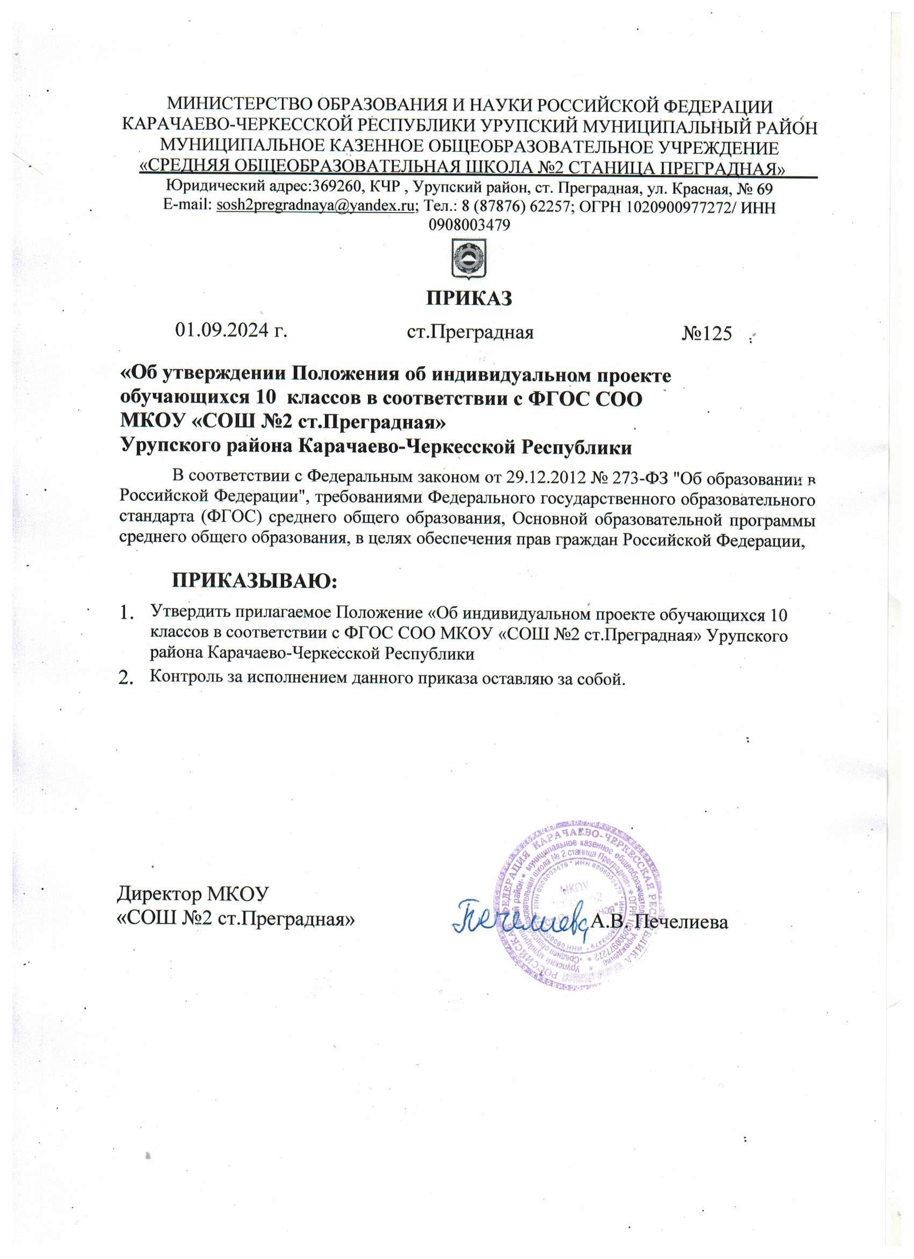

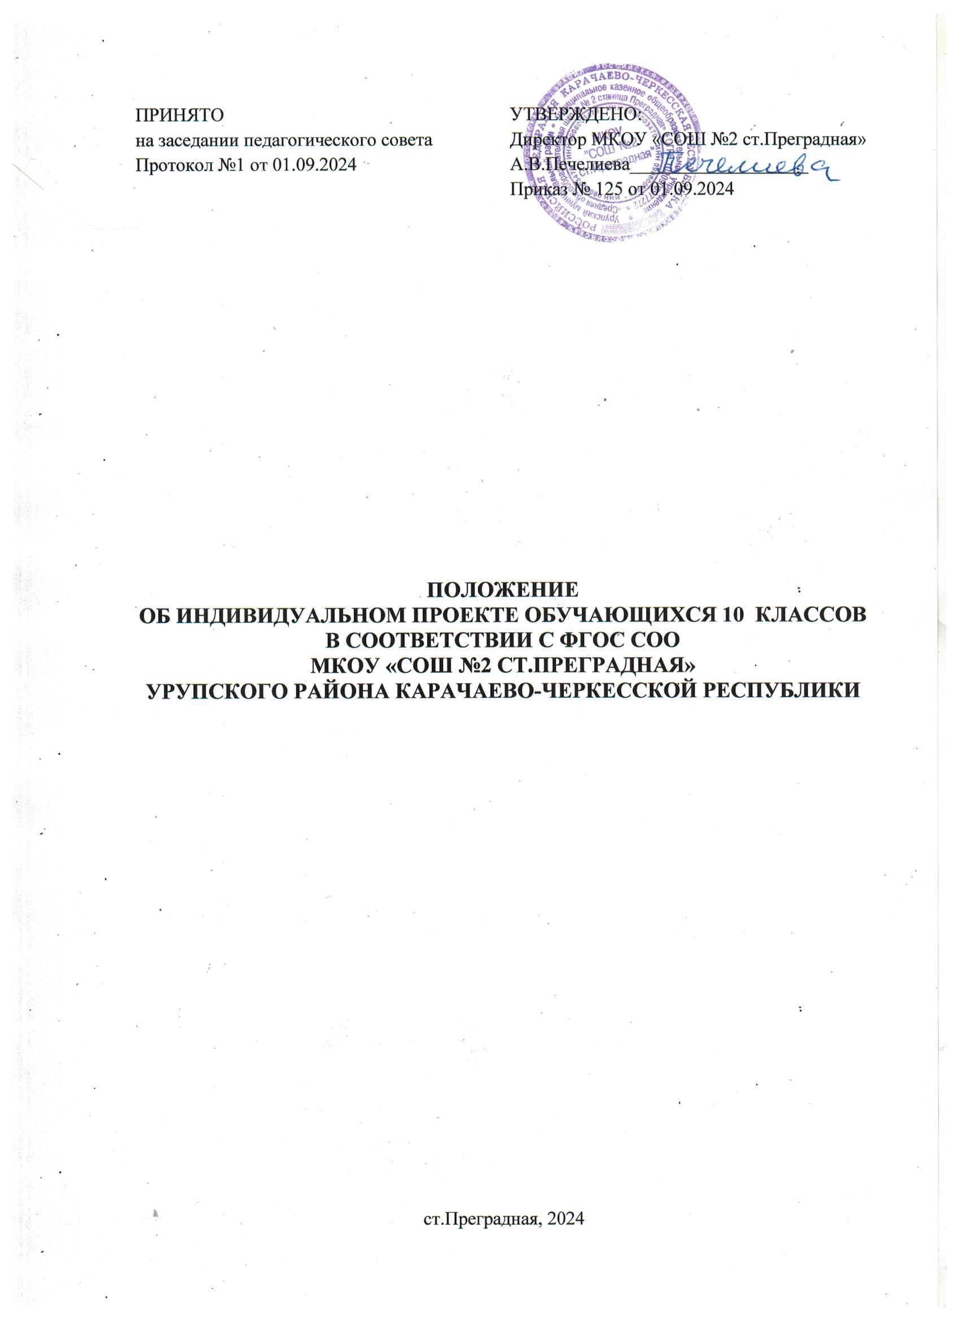

**ПОЛОЖЕНИЕ**

**об индивидуальном проекте обучающихся 10 классов**

**в соответствии с ФГОС СОО**

1. Общие положения
   1. Настоящее Положение разработано в соответствии с требованиями Федерального государственного образовательного стандарта (ФГОС) среднего общего образования, Основной образовательной программы среднего общего образования.
   2. Данное Положение регламентирует деятельность образовательного учреждения по организации работы над индивидуальным проектом (далее ИП) в связи с переходом на ФГОС СОО.
   3. Проектная деятельность является одной из форм организации учебного процесса и внеурочной деятельности и направлена на повышение качества образования, демократизации стиля общения педагогов и учащихся.
   4. Выполнение индивидуального итогового проекта обязательно для каждого обучающегося 10 класса. В течение одного учебного года учащийся обязан выполнить один итоговый индивидуальный проект.
   5. Индивидуальный итоговый проект является основным объектом оценки метапредметных результатов, полученных учащимися в ходе освоения междисциплинарных учебных программ.
   6. Руководителем проекта является учитель-предметник, классный руководитель, педагог - организатор, педагог дополнительного образования.
   7. Темы проектов могут предлагаться как педагогом, так и учениками.
   8. Проект может носить предметную, метапредметную, межпредметную направленность.
   9. Проектные задания должны быть четко сформулированы, цели и средства ясно обозначены, совместно с учащимися составлена программа действий.
2. Цели и задачи выполнения ИП
   1. Цель выполнения ИП:
      1. продемонстрировать способность и готовность к освоению систематических знаний, их самостоятельному пополнению, переносу и интеграции.
      2. развивать способность к сотрудничеству и коммуникации.
      3. формировать способность к решению личностно и социально значимых проблем и воплощению найденных решений в практику.
      4. оценивать способность и готовность к использованию ИКТ в целях обучения и развития.
      5. определять уровень сформированности способности к самоорганизации, саморегуляции и рефлексии.
   2. Задачами выполнения ИП являются:
      1. обучение планированию (уметь чётко определить цель, описать шаги по её достижению, концентрироваться на достижении цели на протяжении всей работы).
      2. формирование навыков сбора и обработки информации, материалов (уметь выбрать подходящую информацию, правильно её использовать).
      3. развитие умения анализировать, развивать креативность и критическое мышление.
      4. формирование и развитие навыков публичного выступления.
      5. формирование позитивного отношения к деятельности (проявлять инициативу, выполнять работу в срок в соответствии с установленным планом).
3. Этапы и примерные сроки работы над проектом
   1. В процессе работы над проектом учащийся под контролем руководителя планирует свою деятельность по этапам: подготовительный, основной, заключительный.
   2. Подготовительный этап (сентябрь-октябрь): выбор темы и руководителя проекта.
   3. Основной этап (ноябрь-февраль): совместно с педагогом разрабатывается план реализации проекта, сбор и изучение литературы, отбор и анализ информации, выбор способа представления результатов, оформление работы, предварительная проверка руководителем проекта.
   4. Заключительный (март - май): защита проекта, оценивание работы.
   5. Контроль соблюдения сроков осуществляет педагог, руководитель проекта.
   6. Контроль охвата детей проектной деятельностью осуществляет классный руководитель.
4. Требования к оформлению ИП
   1. Структура ИП:
      1. Титульный лист (Название ОО, тема проекта, ФИО руководителя проекта, ФИО ученика, класс, допуск к защите, город, год)*(Приложение 1);*
         1. Введение–1-2 страницы: исходный замысел (актуальность, цель, задачи, гипотеза, объект и предмет работы, методы исследования, описание проекта, практическая значимость работы, краткий обзор используемой литературы и источников);
         2. Глава 1. Обзор литературы, анализ предыдущих исследований на эту тему.

Если работа исследовательская, то обязательно описать: объект, предмет исследования, методику.

* + - 1. Глава 2. Результаты исследования.
      2. Общие выводы или заключение. В заключении - рекомендации и перспективы.
      3. Список использованной литературы.
  1. Технические требования к ИП:
     1. Текст: выравнивание по ширине, шрифт TimesNewRoman, 14пт, интервал одинарный, отступ первой строки 1,25.
     2. Поля: левое 3 см, правое 1,5 см, верхнее 2 см, нижнее 2 см.
     3. Нумерация страниц: снизу, по центру. На титульном листе не ставится.
     4. Оглавление.
     5. Рисунки, фото, схемы, графики, диаграммы: шрифт TimesNewRoman, 12 пт. Должны иметь сплошную нумерацию и названия (под рисунком по центру). На все рисунки должны быть указания в тексте.
     6. Таблицы: Слова «Таблица №», где № - номер таблицы, следует помещать над таблицей справа.
     7. Список литературы необходимо составлять по определенным правилам, в соответствии с требованиями ГОСТа. Печатная литература: фамилия автора и его инициалы. Заглавие. Место издания. Год издания. Страница. *(Приложение 3).*
     8. Сайт: название сайта, адрес сайта, ссылка на ресурс.
  2. Результат проектной деятельности должен иметь практическую направленность.
  3. Результатом (продуктом) проектной деятельности может быть любая из следующих работ:
     1. Письменная работа (эссе, реферат, аналитические материалы, обзорные материалы, отчёты о проведённых экспериментах, стендовый доклад);
     2. Художественная творческая работа (в области литературы, музыки, ИЗО, экранных искусств), представленная в виде прозаического или стихотворного произведения, компьютерной изделие;
     3. Материальный объект, макет, иное конструкторское изделие;
     4. Отчётные материалы по социальному проекту, которые могут встречать как тексты, так и мультимедийные продукты.
  4. Возможные типы работ и формы их представления:

|  |  |  |  |
| --- | --- | --- | --- |
| Тип проекта | Цель проекта | Проектный продукт | |
| Практико- | Решение | анализ данных | костюм, |
| ориентированный, | практических задач. | социологического опроса, | макет, |
| социальный |  | атлас, | модель, |
| Исследовательский | Доказательство или | атрибуты | музыкальное |
|  | опровержение | несуществующего | произведение, |
|  | какой-либо | государства, | мультимедийный |
|  | гипотезы. | бизнес-план, | продукт, |
| Информационный | Сбор информации о | веб-сайт, | отчёты о проведённых |
|  | каком-либо объекте | видеофильм, | исследованиях, |
|  | или явлении, анализ | выставка, | праздник, |
|  | информации. | газета, буклет | публикация, |
| Творческий | Привлечение | журнал, | путеводитель, |
|  | интереса публики к | действующая фирма, | реферат, |
|  | проблеме проекта. | игра, | справочник, |
| Игровой или ролевой | Представление | карта, | система школьного |
|  | опыта участия врешении проблемыпроекта. | Коллекция. | самоуправления. |

Исследовательские проекты могут иметь следующие направления:

* естественно-научные исследования;
* исследования в гуманитарных областях (в том числе выходящих за рамки школьной программы, например в психологии, социологии);
* экономические исследования;
* социальные исследования;
* психолого-педагогические исследования;

Требования к исследовательским проектам: постановка задачи, формулировка гипотезы, описание инструментария и регламентов исследования, проведение исследования и интерпретация полученных результатов.

Для исследований в естественно-научной, научно-технической, социальной и экономической областях желательным является использование элементов математического моделирования (с использованием компьютерных программ в том числе).

1. **Защита проекта как формат оценки успешности освоения и применения обучающимися универсальных учебных действий**

Публично должна быть представлена проектная работа - реализованный проект.

Перед защитой темы проекта с обучающимся должны быть обсуждены:

* актуальность проекта;
* положительные эффекты от реализации проекта, важные как для самого автора, так и для других людей;
* ресурсы (как материальные, так и нематериальные), необходимые для реализации проекта, возможные источники ресурсов;
* риски реализации проекта и сложности, которые ожидают обучающегося при реализации данного проекта;

На защите проекта обучающийся представляет свой реализованный проект по следующему (примерному) плану:

1. Тема и краткое описание сути проекта.

2. Актуальность проекта. Цель, задачи.

3. Положительные эффекты от реализации проекта, которые получат как сам автор, так и другие люди.

4. Ресурсы (материальные и нематериальные), которые были привлечены для реализации проекта, а также источники этих ресурсов.

5. Ход реализации проекта.

6. Общие выводы или заключение, где будут даны рекомендации и перспективы.

7. Риски реализации проекта и сложности, которые обучающемуся удалось преодолеть в ходе его реализации.

1. Требования к процедуре проведения защиты проекта
   1. Независимо от типа проекта его защита происходит публично: после заслушивания доклада (не более 7 минут), ответы на вопросы по теме проекта 5 минут.

Соблюдение регламента свидетельствует о сформированности регулятивных навыков обучающегося.

* 1. К защите ученик представляет проектный продукт, печатное описание проекта.
  2. Место защиты ИП - образовательная организация.
  3. Школа определяет график защиты ИП. График защиты ИП утверждается директором школы.
  4. Школа создаёт школьную аттестационную комиссию (ШАК). Состав комиссии от 3 до 5 человек. В комиссии должны присутствовать: представить администрации, классный руководитель, педагог по соответствующему направлению. Состав комиссии должен подбираться с учётом предметных областей ИИП. В комиссии могут присутствовать: представитель муниципальных органов образования, методических служб, представители Управляющего Совета учреждения, родительская общественность, представители ВУЗов.
  5. ШАК оценивает уровень ИП в соответствии с критериями.
  6. Для защиты ИП выделяется 1-2 дня до конца апреля.
  7. Школа организует в дополнительные сроки защиту ИП для детей с ОВЗ, больных детей (дети, отсутствовавшие в основной срок защиты).
  8. Проект, получивший оценку «низкий уровень», возвращается ученику на доработку. Ученик дорабатывает ИП в течение недели, представляет к повторной защите.
  9. Ученику, выступившему с проектом (исследовательской работой) успешно на муниципальном, региональном, всероссийском или международном уровне автоматически ставиться высший бал и от защиты в ОО он освобождается.

1. Критерии оценки итогового индивидуального проекта
   1. Вывод об уровне сформированности навыков проектной деятельности делается на основе оценки всей совокупности основных элементов проекта (продукта и пояснительной записки, отзыва, презентации) по каждому из четырех критериев:
      1. способность к самостоятельному приобретению знаний и решению проблем, проявляющаяся в умении поставить проблему и выбрать адекватные способы ее решения, включая поиск и обработку информации, формулировку выводов или обоснование, реализацию, апробацию принятого решения, обоснование и создание модели, прогноза, макета, объекта, творческого решения и т.п. Данный критерий в целом включает оценку сформированности познавательных учебных действий;
      2. сформированность предметных знаний и способов действий, проявляющаяся в умении раскрыть содержание работы, грамотно и обоснованно в соответствии с рассматриваемой проблемой/темой использовать имеющиеся знания и способы действий;
      3. сформированность регулятивных действий, проявляющаяся в умении самостоятельно планировать и управлять своей познавательной деятельностью во времени, использовать ресурсные возможности для достижения целей, осуществлять выбор конструктивных стратегий в трудных ситуациях;
      4. сформированность коммуникативных действий, проявляющаяся в умении ясно изложить и оформить выполненную работу, представить ее результаты, аргументированно ответить на вопросы.
   2. Основные требования к инструментарию оценки сформированности универсальных учебных действий при процедуре защиты реализованного проекта:

* оценке должна подвергаться не только защита реализованного проекта, но и динамика изменений, внесенных в проект от момента замысла (процедуры защиты проектной идеи) до воплощения; при этом должны учитываться целесообразность, уместность, полнота этих изменений, соотнесенные с сохранением исходного замысла проекта;
* для оценки проектной работы должна быть создана экспертная комиссия, в которую должны обязательно входить педагоги и представители администрации образовательных организаций, где учатся дети, представители местного сообщества и тех сфер деятельности, в рамках которых выполняются проектные работы;
* оценивание производится на основе критериальной модели;
* для обработки всего массива оценок может быть предусмотрен электронный инструмент; способ агрегации данных, формат вывода данных и способ презентации итоговых оценок обучающимся и другим заинтересованным лицам определяет сама образовательная организация;
* результаты оценивания универсальных учебных действий в формате, принятом образовательной организацией доводятся до сведения обучающихся.

Выполненная работа рецензируется высококвалифицированными специалистами.

В рецензии оцениваются и освещаются основные позиции с учетом оценки критериев содержательной части проекта в баллах *(приложение 2).*

* 1. С целью определения степени самостоятельности учащегося в ходе выполнения проекта учитываются три уровня сформированности навыков проектной деятельности:

1. балла - повышенный уровень (ярко выраженные положительные стороны работы во всех ее составных частях)

2 балла - базовый уровень (имеют место)

1 балл - низкий уровень (отсутствуют).

Итого 42 балла - максимальное число за всю содержательную часть проекта.

* 1. Критерии оценки защиты проекта:

|  |  |  |
| --- | --- | --- |
| **№**  **п/п** | **Критерий** | **Оценка (в баллах)** |
| 1. | Качество доклада | 1 - доклад зачитывается  2 - доклад пересказывается, но не объяснена суть работы  3 - доклад пересказывается, суть работы объяснена  4 - кроме хорошего доклада, владение иллюстративным материалом  5 - доклад производит очень хорошее впечатление |
| 2. | Качество ответов на вопросы | 1 - нет четкости ответов на большинство вопросов. Ответы на поставленные вопросы однословные, неуверенные. Автор не может защищать свою точку зрения  2 - ответы на большинство вопросов. Автор уверенно отвечает на поставленные вопросы, но не до конца обосновывает свою точку зрения  3 - ответы на все вопросы убедительно, аргументировано. Автор проявляет хорошее владение материалом, уверенно отвечает на поставленные вопросы, доказательно и развернуто обосновывает свою точку зрения |
| 3. | Использование демон­страционного материала | 1 - представленный демонстрационный материал не используется в докладе. Средства наглядности, в т.ч. ТСО используются фрагментарно, не выдержаны основные требования к дизайну презентации  2 - представленный демонстрационный материал используется в докладе. Средства наглядности, в т.ч. ТСО используются, выдержаны основные требования к дизайну презентации, отсутствует логика подачи материала, нет согласованности между презентацией и текстом доклада  3 - представленный демонстрационный мате­риал используется в докладе, информативен, автор свободно в нем ориентируется. Средства наглядности, в т.ч. ТСО используются, выдержаны основные требования к дизайну презентации, подача материала логична, презентация и текст доклада полностью согласованы |
| 4. | Оформление демонст­рационного материала | 1 - представлен плохо оформленный демонстрационный материал,  2 - демонстрационный материал хорошо оформлен, но есть отдельные претензии  3 - к демонстрационному материалу нет претензий |
| 5. | Соблюдение регламента защиты (не более 5-7 мин.) и степень воздействия на аудиторию | 1 - материал изложен с учетом регламента, однако автору не удалось заинтересовать аудиторию  2- автору удалось вызвать интерес аудитории, но он вышел за рамки регламента  3 - втору удалось вызвать интерес аудитории и уложиться в регламент |

Итого максимальный балл за защиту индивидуального проекта составляет 17 баллов.

* 1. Итоговый балл за содержание и защиту проекта – 59 баллов.

Перевод в отметку:

*50 – 59 баллов - отлично*

*40 – 49 баллов – хорошо*

*30 – 39 баллов – удовлетворительно*

*29 баллов и менее – неудовлетворительно.*

В заключительно части делается вывод о том, достиг ли проект поставленных целей.

Отметка за выполнение проекта выставляется в графу «Проектная деятельность» в классном журнале и личном деле.

* 1. Кроме того комиссия дает заключение об уровне сформированности навыков проектной деятельности.

**8. Документация**

* 1. *Для учащихся*

Все материалы по проекту хранятся в проектной папке (папка с файлами).

Индивидуальный план выполнения проекта:

|  |  |  |  |  |
| --- | --- | --- | --- | --- |
| **Этапы** | **Виды деятельности** | **Планируемая дата исполнения** | **Дата фактически** | **Подпись руководителя** |
| Подготовка | Выбор темы учебного проекта и тем исследований обучающихся;  Разработка основополагающего вопроса и проблемных вопросов учебной темы |  |  |  |
| Планирование | Формулировка задач, которые следует решить;  Выбор средств и методов решения задач;  Определение последовательности и сроков работ |  |  |  |
| Процесс проектирования | Самостоятельная работа |  |  |  |
| Оформления записки, плакатов и др. |  |  |  |
| Итог | Достигнутый результат |  |  |  |
| Оформление |  |  |  |
| Защита |  |  |  |  |

* 1. *Для руководителя проекта*

Индивидуальный план выполнения проекта для каждого обучающегося;

Заключение руководителя индивидуального проекта:

|  |  |  |  |  |
| --- | --- | --- | --- | --- |
| №п/п | ФИО ученика | Тема проекта | Итоговая оценка руководителя проекта | Подпись |
| 1. |  |  |  |  |
| 2. |  |  |  |  |

Рецензия по каждому индивидуальному проекту.

Руководитель проекта передает заключение и рецензию за выполненную работу комиссии до начала защиты проекта.

* 1. *Для классного руководителя*

Лист ознакомления родителей:

|  |  |  |  |  |  |
| --- | --- | --- | --- | --- | --- |
| №  п/п | ФИО ученика | Тема проекта | Дата выполнения проекта | Дата защиты | Подпись  родителей |
| 1. |  |  |  |  |  |
| 2. |  |  |  |  |  |
| …  и т.д. |  |  |  |  |  |

Приложение 1 к Положению об индивидуальном проекте обучающихся 10 классов в соответствии с ФГОС СОО

Муниципальное бюджетное общеобразовательное учреждение

«Средняя общеобразовательная школа № 2 ст.Преградная»

Иванов Петр Васильевич

обучающийся 10 класса

**ПРОЕКТ**

**МЕТОДИКА ПРОВЕДЕНИЯ ФЕНОЛОГИЧЕСКИХ НАБЛЮДЕНИЙ ЗА РАСТЕНИЯМИ В ПРИРОДЕ**

«Допустить к защите на ШАК»

Заместитель директора по УВР ___________З.У.Шидакова

«___»_________20__г.

Руководитель проекта, учитель биологии

____________/______________/

«___»_________20__г.

Работа защищена

«_____»__________20__г.

с оценкой ____________________

председатель ШАК_____________

(подпись)

ст.Преградная 202__

Приложение 2 к Положению об индивидуальном проекте обучающихся 10 классов в соответствии с ФГОС СОО

**РЕЦЕНЗИЯ**

**на выполненный индивидуальный проект**

**за курс средней школы обучающегося 10 класса**

**____________________________________________________________**

|  |  |
| --- | --- |
| 1. Способность к самостоятельному приобретению знаний и решению проблем | |
| Критерий 1.1.*Поиск, отбор и адекватное использование информации* | Балл |
| Работа содержит незначительный объемподходящей информации из ограниченногочисла однотипных источников | 1 |
| Работа содержит достаточный объемподходящей информации из однотипных источников | 2 |
| Работа содержит достаточно полнуюинформацию из разнообразныхисточников | 3 |
| Критерий 1.2.*Постановка проблемы* | Балл |
| Проблема сформулирована,но гипотеза отсутствует. План действий фрагментарный | 1 |
| Проблема сформулирована, обоснована, выдвинута гипотеза (гипотезы), но план действий по доказательству/опровержению гипотезы не полный | 2 |
| Проблема сформулирована, обоснована,выдвинута гипотеза (гипотезы), дан подробный план действий по доказательству/опровержению гипотезы | 3 |
| Критерий 1.3.*Актуальность и значимость темы проекта* | Балл |
| Актуальность темы проекта и её значимость для ученика обозначены фрагментарно на уровне утверждений | 1 |
| Актуальность темы проекта и её значимость для ученика обозначены на уровне утверждений, приведены основания | 2 |
| Актуальность темы проекта и её значимость раскрыты и обоснованы исчерпывающе, тема имеет актуальность и значимость не только для ученика, но и для школы, поселка. | 3 |
| Критерий 1.4.*Анализ хода работы, выводы и перспективы* | Балл |
| Анализ заменен кратким описанием хода и порядка работы | 1 |
| Представлен развернутый обзор работы по достижению целей, заявленных в проекте | 2 |
| Представлен исчерпывающий анализ ситуаций, складывавшихся в ходе работы, сделаны необходимые выводы, намечены перспективы работы | 3 |
| Критерий 1.5.*Личная заинтересованность автора, творческий подход к работе* | Балл |
| Работа шаблонная. Автор проявил незначительный интерес к теме проекта, но не продемонстрировал самостоятельности в работе, не использовал возможности творческого подхода | 1 |
| Работа самостоятельная, демонстрирующая серьезную заинтересованность автора, предпринята попытка представить личный взгляд на тему проекта, применены элементы творчества | 2 |
| Работа отличается творческим подходом, собственным оригинальным отношением автора к идее проекта | 3 |
| Критерий 1.6.*Полезность и востребованность продукта* | Балл |
| Проектный продукт полезен после доработки, круг лиц, которыми он может быть востребован, указан неявно | 1 |
| Проектный продукт полезен, круг лиц, которыми он может быть востребован указан. Названы потенциальные потребители и области использования продукта. | 2 |
| Продукт полезен. Указан круг лиц, которыми он будет востребован. Сформулированы рекомендации по использованию полученного продукта, спланированы действия по его продвижению | 3 |
| 2. Сформированность предметных знаний и способов действий | |
| Критерий 2.1.*Соответствие выбранных способов работы цели и содержанию проекта* | Балл |
| Часть используемых способов работы не соответствует теме и цели проекта, цели могут быть до конца не достигнуты | 1 |
| Использованные способы работы соответствуют теме и цели проекта, но являются недостаточными | 2 |
| Способы работы достаточны и использованы уместно и эффективно, цели проекта достигнуты | 3 |
| Критерий 2.2.*Глубина раскрытия темы проекта* | Балл |
| Тема проекта раскрыта фрагментарно | 1 |
| Тема проекта раскрыта, автор показал знание темы в рамках школьной программы | 2 |
| Тема проекта раскрыта исчерпывающе, автор продемонстрировал глубокие знания, выходящие за рамки школьной программы | 3 |
| Критерий 2.3. *Качество проектного продукта* | Балл |
| Проектный продукт не соответствует большинству требований качества (эстетика, удобство использования, соответствие заявленным целям) | 1 |
| Продукт не полностью соответствует требованиям качества | 2 |
| Продукт полностью соответствует требованиям качества (эстетичен, удобен в использовании, соответствует заявленным целям) | 3 |
| 1. Сформированность регулятивных действий | |
| Критерий 3.1.*Соответствие требованиям оформления письменной части* | Балл |
| Предприняты попытки оформить работу в соответствии с установленными правилами, придать ей соответствующую структуру | 1 |
| Письменная часть работы оформлена с опорой на установленные правиламимпорядок и четкую структуру, допущены незначительные ошибки в оформлении | 2 |
| Работа отличается четким и грамотным оформлением в точном соответствии с установленными правилами | 3 |
| Критерий 3.2.*Постановка цели, планирование путей ее достижения* | Балл |
| Цель сформулирована, обоснована, дан схематичный план ее достижения | 1 |
| Цель сформулирована, обоснована,планирование деятельности соотносится с собственным жизненным опытом, задачи реализуются последовательно | 2 |
| Цель сформулирована, четко обоснована, данподробный план ее достижения**,** самостоятельно осуществляетконтроль и коррекцию деятельности | 3 |
| Критерий 3.3.*Сценарий защиты (логика изложения), грамотное построение доклада* | Балл |
| Тема и содержание проекта раскрытыфрагментарно, дано сравнениеожидаемого и полученного результатов | 1 |
| Тема и содержание проекта раскрыты, представлен развернутый обзорработы по достижению целей, заявленных в проекте | 2 |
| Тема и содержание проекта раскрыты. Представлен анализситуаций, складывавшихся в ходе работы, сделаны необходимые выводы, намечены перспективы работы | 3 |
| 1. Сформированность коммуникативных действий | |
| Критерий 4.1.*Четкость и точность, убедительность и лаконичность* | Балл |
| Содержание всех элементов выступления дают представление о проекте; присутствует культура речи, наблюдаются немотивированные отступления от заявленной темы в ходе выступления | 1 |
| Содержание всех элементов выступления дают представление о проекте; присутствует культура речи, немотивированные отступления от заявленной темы в ходе выступления отсутствуют | 2 |
| Содержание всех элементов выступления дают представление о проекте; наблюдается правильность речи; точность письменной речи; четкость речи, лаконизм, немотивированные отступления от заявленной темы в ходе выступления отсутствуют | 3 |
| Критерий 4.2.***Умение осуществлять учебное сотрудничество в группе*** | **Балл** |
| Работает в группе сверстников, оказывает взаимопомощь, задает вопросы, необходимые для организации собственной деятельности | 1 |
| Работает в группе сверстников, оказывает взаимопомощь, выстраивает продуктивное взаимодействие со сверстниками и взрослыми. Может брать инициативу на себя. | 2 |
| Организует учебное сотрудничество со сверстниками и взрослыми, самостоятельно определяет цели и функции участников, успешно справляется с конфликтными ситуациями внутри группы | 3 |

______________________________________________________________________________________________________________________________________________________________________________________________________

Работа заслуживает отметки _____________________________________________

«____»___________202__г. _____________/___________________________

Приложение 3 к Положению об индивидуальном проекте обучающихся 10 классов в соответствии с ФГОС СОО

**Оформление списка литературы**

Монографии

1. Абрамов Я.В. Узаконение внебрачных детей и усыновление. СПб., 1903.
2. Анисимов В. Организационная подготовка к рассмотрению дел об усыновлении детей иностранцами // Российская юстиция. 1999. №7.
3. Афанасьев С.Ф. Законодательные аспекты проблемы усыновления // Подросток и закон: матер. конф. (13-14 июня 2000 г.). М., 2002.

Учебники и учебные пособия

1. Антокольская М.В. Семейное право. М., 1997.
2. Баев А.А., Утяшов Э.К. Семейное право: учеб. пособ. М., 2005.
3. Брагин А.П. Российский уголовный процесс: учебное пособие / Брагин А.П., Пронякин А.Д. Электрон. текстовые данные. М.: Евразийский открытый институт, 2011.
4. Викут М.А., Зайцев И.М. Гражданский процесс России: учебник. М., 1999.
5. Гражданский процесс: учебник / под ред. В.В. Яркова. 3-е изд., перераб. и доп. М., 2000.
6. Уголовное право России. Части Общая и Особенная: учебник для бакалавров / отв. Ред. А.И. Рарог. Москва, 2018.

Авторефераты диссертаций

1. Беспалов Ю.Ф. Судебная защита семейных прав ребенка: автореф. дис. ... канд. юрид. наук. М., 1997.
2. Боннер А.Т. Производство по делам, возникающим из административно-правовых отношений: автореф. дис. ... канд. юрид. наук. М., 1966.
3. Фокина М.А. Механизм доказывания по гражданским делам: автореф. дис. ... д-ра юрид. наук. М., 2011.

Интернет-ресурсы

1. Международная военно-историческая ассоциация // Воинский артикул от 26 апреля 1715 г. // URL: <http://www.imha.ru> / Дата обращения 16.03.2015 г.
2. Библиотека Якова Кротова // Российское законодательство X-ХХ веков. Судебники 1497 и 1550 гг. // URL: [http://krotov.info/acts/16/2/pravo_01.htm. Дата обращения 13.03.2015](http://krotov.info/acts/16/2/pravo_01.htm.%20Дата%20обращения%2013.03.2015) г.
3. Послание Президента Федеральному Собранию 4 декабря 2014 года // [Электронный ресурс].- Режим доступа: http://www.kremlin.ru/ (дата обращения: 08.05.2015).

*Следует обратить внимание, что все источники располагаются в алфавитном порядке. Сначала указывается фамилия автора, потом - его инициалы. При оформлении списка использованной литературы отсутствует разделительный знак кавычки. Иностранные издания и издания на других языках приводятся в списке после литературы на русском языке.*

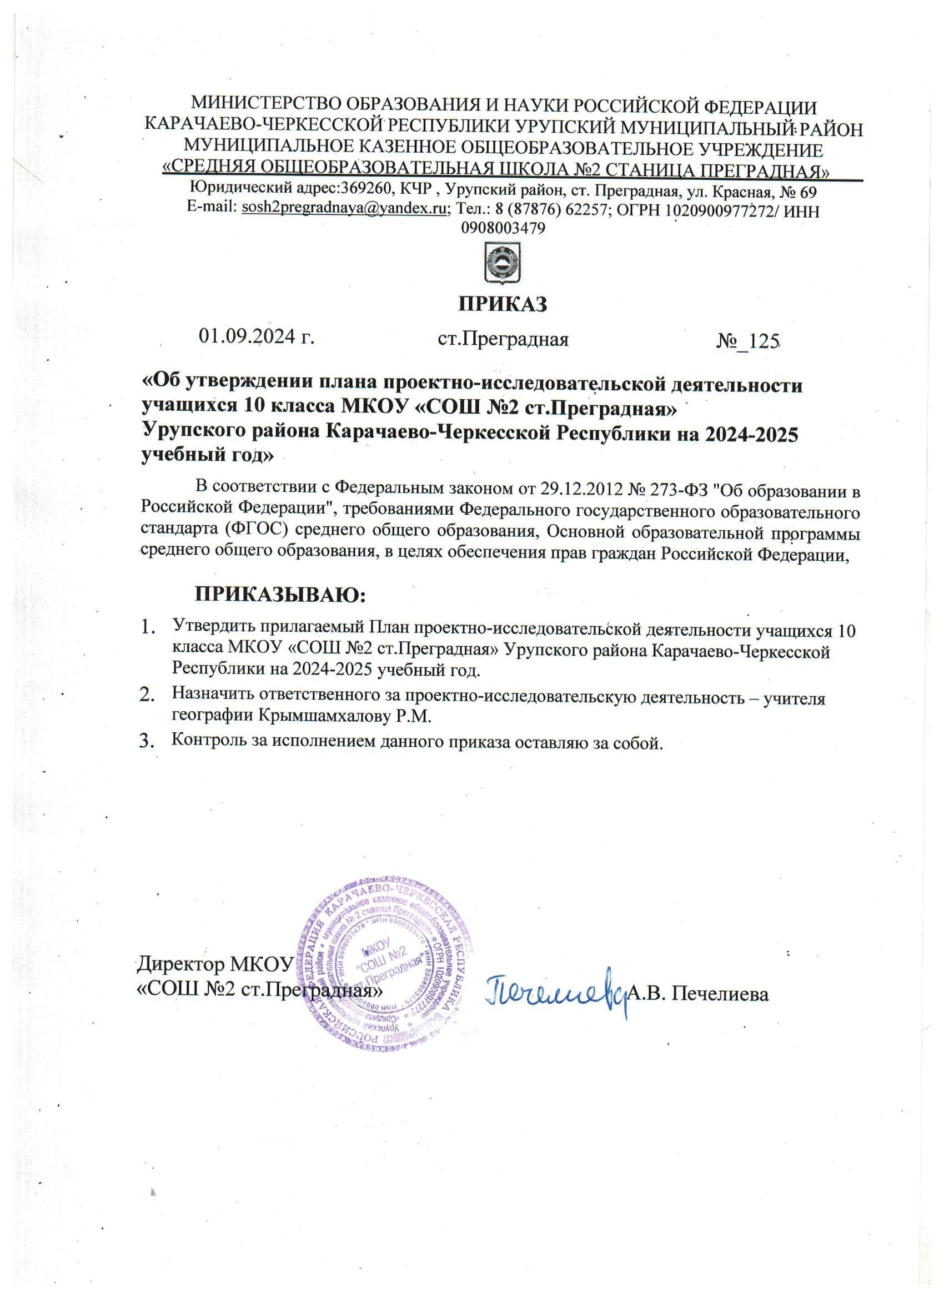

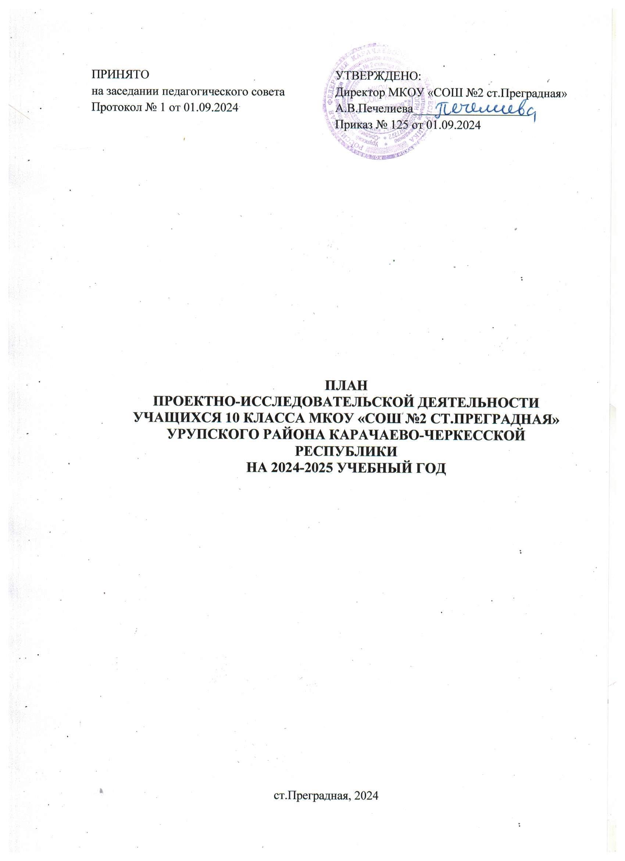

**План проектно-исследовательской деятельности на 2024/2025 учебный год**

**Проектно-исследовательская деятельность** — деятельность по проектированию собственного исследования, предполагающая выделение целей и задач, выделение принципов отбора методик, планирование хода исследования, определение ожидаемых результатов, оценка реализуемости исследования, определение необходимых ресурсов. Проектно-исследовательская деятельность:

* Открывает возможности формирования жизненного опыта.
* Стимулирует творческую самостоятельность, потребность в самореализации, самовыражении.
* Выводит процесс обучения и воспитания из стен школы.
* Реализует принцип сотрудничества учащихся и взрослых, сочетая коллективное и индивидуальное.

В современных условиях исследовательская деятельность является инструментом повышения качества образования, что актуально и для нашей школы. Овладение самостоятельной проектной и исследовательской деятельностью обучающимися в школе должно быть выстроено в виде целенаправленной систематической работы на всех ступенях образования, как в урочной, так и во внеурочной деятельности.

**Задачи на 2024-2025 учебный год.**

1. Дальнейшее привлечение учащихся и учителей к данному виду деятельности на разных уровнях обучения: начальном, основном и среднем общем образовании.
2. Повышение качества проектных и исследовательских работ (выход на более высокий уровень - увеличить кол-во учащихся).
3. Разработка рабочих программ по проектно-исследовательской деятельности.
4. Привлечение всех учителей к данному виду деятельности на разном уровне.
5. Продолжение работы над компетентностью педагогов как руководителей проектов и исследований (развитие профессиональной самостоятельности, поддержка навыков организации публичного выступления при защите проекта);
6. Своевременное информирование о конкурсах и расширение спектра конкурсов, в которых могут участвовать учащиеся и учителя школа;
7. Оформление раздел «Проектно-исследовательская деятельность» на сайте школы.
8. Апробация организации школьной конференции по тематическим (предметным) секциям.

План направлен на создание условий для решения следующих **задач:**

* + *в отношении обучающихся:*
* обучение целеполаганию, планированию и контролю;
* овладение приёмами работы с неструктурированной информацией (сбор и обработка, анализ, интерпретация и оценка достоверности, аннотирование, реферирование, компиляция) и простыми формами анализа данных;
* обучение методам творческого решения проектных задач;
* формирование умений представления отчётности в вариативных формах;
* формирование конструктивного отношения к работе;
* создание дополнительных условий для успешной социализации и ориентации в мире профессий;
  + *в отношении учителя:*
* применение педагогических техник и приёмов, обеспечивающих самоопределение и самостоятельность обучающегося в процессе работы, и контроль за соблюдением этапов деятельности;
* поддержка научного уровня, ориентированности на результат и инновационной направленности исследований и проектных разработок;
* обучение приёмам и методам учебно-исследовательской и проектной деятельности, творческого поиска и работы с информацией; разработка банка заданий, проблем, тем и учебно-методических комплексов для обеспечения многообразия видов деятельности;
* владение методами организации учебного сотрудничества и проектной кооперации, повышения индивидуальной эффективности деятельности отдельных учащихся и работы группы в целом;
  + *в отношении администрации образовательного учреждения:*
* создание организационных возможностей для данного вида деятельности (расписание, циклограмма, деятельность в системе дополнительного образования, часы школьного компонента, платные образовательные услуги, волонтёрские и общественные работы);
* разработка локальных актов, поддерживающих усилия учащихся в учебно-исследовательской и проектной деятельности, соглашений о сотрудничестве с учебными, научными и социальными организациями с целью привлечения экспертов, консультантов, научных руководителей и дополнительных ресурсов;
* организация инфраструктуры: информационных ресурсов, мастерских, клубов, конкурсов, олимпиад, конференций, научных обществ, т. е. образовательного пространства, поддерживающего этот вид деятельности;
* создание условий для поощрения и практического использования результатов проектной и исследовательской деятельности обучающихся в деятельности школы и других организаций;
* создание условий для поиска инвестиций для инновационных разработок учащихся.

План направлен на развитие творческих способностей обучающихся, формирование у них основ культуры исследовательской и проектной деятельности, системных представлений и позитивного социального опыта применения методов и технологий этих видов деятельности, развитие умений обучающихся самостоятельно определять цели и результаты (продукты) такой деятельности.

План обеспечивает требования Стандарта к организации системно-деятельностного подхода в обучении и организации самостоятельной работы обучающихся, развитие критического и формирование инновационного мышления в процессе достижения личностно значимой цели, представляющей для обучающихся познавательный или прикладной интерес.

Одним из путей повышения мотивации и эффективности учебной деятельности в школе является включение обучающихся в учебно- исследовательскую и проектную деятельность, имеющую следующие особенности:

1. цели и задачи этих видов деятельности обучающихся определяются как их личностными, так и социальными мотивами. Это означает, что такая деятельность должна быть направлена не только на повышение компетентности школьников в предметной области определённых учебных дисциплин, на развитие их способностей, но и на создание продукта, имеющего значимость для других;
2. учебно-исследовательская и проектная деятельность должна быть организована таким образом, чтобы обучающиеся смогли реализовать свои потребности в общении со значимыми, референтными группами одноклассников, учителей и т. д. Строя различного рода отношения в ходе целенаправленной, поисковой, творческой и продуктивной деятельности, обучающиеся овладевают нормами взаимоотношений с разными людьми, умениями переходить от одного вида общения к другому, приобретают навыки индивидуальной самостоятельной работы и сотрудничества в коллективе;
3. организация учебно-исследовательских и проектных работ школьников обеспечивает сочетание различных видов познавательной деятельности. В этих видах деятельности могут быть востребованы практически любые способности школьников, реализованы личные пристрастия к тому или иному виду деятельности.

При построении учебно-исследовательского процесса учителю важно учесть следующие моменты:

* + тема исследования должна быть на самом деле интересна для ученика и совпадать с кругом интереса учителя;
  + необходимо, чтобы обучающийся хорошо осознавал суть проблемы, иначе весь ход поиска её решения будет бессмыслен, даже если он будет проведён учителем безукоризненно правильно;
  + организация хода работы над раскрытием проблемы исследования должна строиться на взаимоответственности учителя и ученика друг перед другом и взаимопомощи;
  + раскрытие проблемы в первую очередь должно приносить что-то новое ученику, а уже потом науке.

**Принципы организации учебно-исследовательской и проектной деятельности.**

Для успешного управления проектной и учебно-исследовательской деятельностью учащихся используются следующие принципы организации данного процесса:

* *доступности* — занятие проектно-исследовательской деятельностью предполагает освоение материала за рамками школьного учебника, и это происходит зачастую на высоком уровне трудности. Но понятие «высокий уровень трудности» имеет смысл тогда, когда этот уровень имеет непосредственное отношение к конкретному ученику, а не к конкретному учебному материалу: что для одного ученика достаточно сложно и непонятно, для другого просто и доступно;
* *естественности* — тема исследования, за которую берётся обучающийся, не должна быть надуманной взрослым. Она должна быть интересной и настоящей, а значит, реально выполнимой. Естественность заключается в том, что ученик сможет исследовать тему самостоятельно, без каждодневной и постоянной помощи взрослого, когда ребёнок может сам «потрогать» проблему, ощутить возможности её решения, стать первооткрывателем без подсказки и руководства учителя;
* *наглядности,* или *эксперименталъности,* — в исследовательской деятельности человек познаёт свойства веществ и явлений не только зрением, но и с помощью других анализаторов. Таким образом, принцип наглядности позволяет учащемуся выходить за рамки только созерцательной стороны восприятия предметов и явлений и экспериментировать с теми предметами, материалами, вещами, которые он изучает в качестве исследователя;
* *осмысленности* — для того чтобы знания, полученные в ходе исследования (проекта), стали действительно личными ценностями ученика, они должны им осознаваться и осмысливаться, а вся его деятельность в ходе работы должна быть подчинена поиску единого поля ценностей в рамках проблемы. Это возможно только в том случае, если цель, задачи, проблема, гипотеза исследования (проекта) не готовые выкладки, сформулированные взрослым, а плод раздумий, своеобразный инсайт ученика. Именно процесс осмысливания хода проектно- исследовательской работы даёт ученику осознанность выполняемого им действия и формирует умение совершать логические умственные операции, способность переносить полученные или имеющиеся знания в новую ситуацию;
* *культуросообразности* — это воспитание в ученике культуры соблюдения научных традиций, научного исследования с учётом актуальности и оригинальности подходов к решению научной задачи. Этот принцип можно считать принципом творческой исследовательской деятельности, когда обучающийся привносит в работу что-то своё, неповторимое, пронизанное своими мироощущением и мировосприятием;
* *самодеятельности* — ученик может овладеть ходом своей исследовательской (проектной) работы только в том случае, если она основана на его собственном опыте. Выбор собственной предметной деятельности позволяет школьнику самостоятельно анализировать результаты и последствия своей деятельности, порождает рефлексию, что приводит к появлению новых планов и замыслов, которые в дальнейшем конкретизируются и воплощаются в новые исследования. Самостоятельная деятельность школьника позволяет ему выйти на новый уровень взаимоотношений со своими сверстниками и педагогами, он становится партнёром и сотрудником взрослого в решении той или иной проблемы, в котором они, взрослый и ученик, становятся равными.

|  |  |  |  |  |
| --- | --- | --- | --- | --- |
| **№ п/п** | **Содержание деятельности** | **Сроки** | **Ответственные** | **Формы представления**  **результата** |
| **1.** | Уточнение состава группы учителей, руководителей проектно- исследовательской деятельностью учащихся | Сентябрь, октябрь | Зам. директора по УВР | Совещание при зам. директоре по оценке и содержанию качества  образования |
| **2.** | Экспертиза рабочих программ по предметам, контроль  включения в программу проектно-исследовательской деятельности | Сентябрь | Зам. директора УВР образования | Утвержденные программы |
| **3.** | Выявление учащихся, мотивированных на выполнение проектно-исследовательских работ | Сентябрь | Учителя- предметники | Список  участников |
| **4.** | Открытие странички на сайте школы «Проектно-  исследовательская деятельность». Постоянное обновление информации | Октябрь.  В течение года | Учитель ИКТ | Мониторинг сайта |
| **5.** | Планирование занятий с учащимися, ведущими проектно- исследовательскую деятельность. Организация занятий «Проектно- исследовательская деятельность» для учащихся начальной и средней школы | Сентябрь- май | Зам. директора по УВР,  курирующие учителя- предметники | Тематическое планирование занятий |
| **6.** | Выбор учителями совместно с учениками темы учебно- исследовательской деятельности (проекта) | Сентябрь, октябрь | Учителя-предметники | Список учащихся и учителей. Темы проектов |
| **7.** | Составление индивидуального плана работы над проектом или  исследовательской работой | Сентябрь,  октябрь | Учителя-предметники | Индивидуальные планы работы |
| **8.** | Текущая индивидуальная и групповая работа над проектом, научно-исследовательской деятельностью | Октябрь- март | Учителя-предметники | Индивидуально групповая Работа |
| **9.** | Организация консультаций по работе над проектами и  исследовательскими темами | В течение  года | Учителя-предметники, зам.  директора по УВР | График  консультаций |
| **10.** | Проведение обучающих семинаров для учащихся 2-10 классов по выполнению проектно-исследовательской деятельности | Октябрь- январь | Учителя-предметники | График  семинаров |
| **11.** | Подготовка и проведение промежуточного и по итогам года самоанализа участников проектно-исследовательской  деятельности. | Январь, май | Руководители проектов,  исследовательских работ | Самоанализ учителей |
| **12.** | Контроль хода проектно-исследовательской деятельности | В течение года | Курирующие учителя- предметники | Справка |
| **13.** | Реализация внешних связей. Посещение мероприятий других ОУ (по возможности), участие в конференциях. | В течение года | Курирующие Учителя | Отчет |
| **14.** | Методический анализ результатов и хода осуществления учебных проектов и исследовательской деятельности.  Выявление проблем и противоречий. Задачи на следующий учебный год | Май-июнь | Учителя-предметники | Рабочие материалы |

МИНИСТЕРСТВО ОБРАЗОВАНИЯ И НАУКИ РОССИЙСКОЙ ФЕДЕРАЦИИ

КАРАЧАЕВО-ЧЕРКЕССКОЙ РЕСПУБЛИКИ УРУПСКИЙ МУНИЦИПАЛЬНЫЙ РАЙОН

МУНИЦИПАЛЬНОЕ КАЗЕННОЕ ОБЩЕОБРАЗОВАТЕЛЬНОЕ УЧРЕЖДЕНИЕ

«СРЕДНЯЯ ОБЩЕОБРАЗОВАТЕЛЬНАЯ ШКОЛА №2 СТАНИЦА ПРЕГРАДНАЯ»

Юридический адрес:369260, КЧР , Урупский район, ст. Преградная, ул. Красная, № 69

Е-mail: [sosh2pregradnaya@yandex.ru](mailto:sosh2pregradnaya@yandex.ru); Тел.: 8 (87876) 62257; ОГРН 1020900977272/ ИНН 0908003479



**ПРИКАЗ**

|  |  |  |
| --- | --- | --- |
| 05.02.2025 г. | ст.Преградная | № 36 |

|  |  |
| --- | --- |
| **«Об утверждении Положения о школьном этапе** **регионального конкурса проектных и исследовательских работ школьников «Мир глазами учеников - исследователей»** |  |

На основании приказа РГБУ ДПО «КЧРИПКРО» от 29.01.2025 г. №9-0, в целях развития интеллектуально-творческих способностей обучающихся, их интереса к научно-исследовательской деятельности и техническому творчеству, совершенствования навыков проектной работы обучающихся,

**ПРИКАЗЫВАЮ:**

|  |  |
| --- | --- |
| 1. | Утвердить прилагаемое Положение о проведении школьного этапа регионального конкурса проектных и исследовательских работ школьников «Мир глазами учеников – исследователей». |
| 2. | Назначить заместителя по УР Шидакову З.У. ответственной за проведение школьного этапа регионального конкурса. |
| 3. | Утвердить состав экспертной комиссии школьного этапа регионального конкурса:  -Шидакова З.У., заместитель директора по УР;  -Шаманова Ф.А., заместитель директора по ВР. |
| 4. | Утвердить состав экспертной комиссии школьного этапа регионального конкурса:  -Печелиева А.В., директор школы;  -Шидакова З.У., заместитель директора по УР;  -Шаманова Ф.А., заместитель директора по ВР;  -Крымшамхалова Р.М., учитель предмета «Индивидуальный проект»;  -Кецерова Е.К., руководитель МО;  -Узденова З.О., руководитель МО; |
| 5. | Утвердить квоту для руководителей проектов и учебно-исследовательских работ обучающихся. |
| 6. | Классному руководителю 10 класса Абайхановой Д.Р.:  -включить в проектную деятельность всех обучающихся 10 класса;  -осуществить координационную роль каждым обучающимся области, темы и вида проекта; |
| 7. | Учителям-предметникам:  -организовать подготовку обучающихся к защите индивидуальных итоговых проектов в соответствии с Положением о проведении школьного этапа регионального конкурса «Мир глазами учеников-исследователей». |



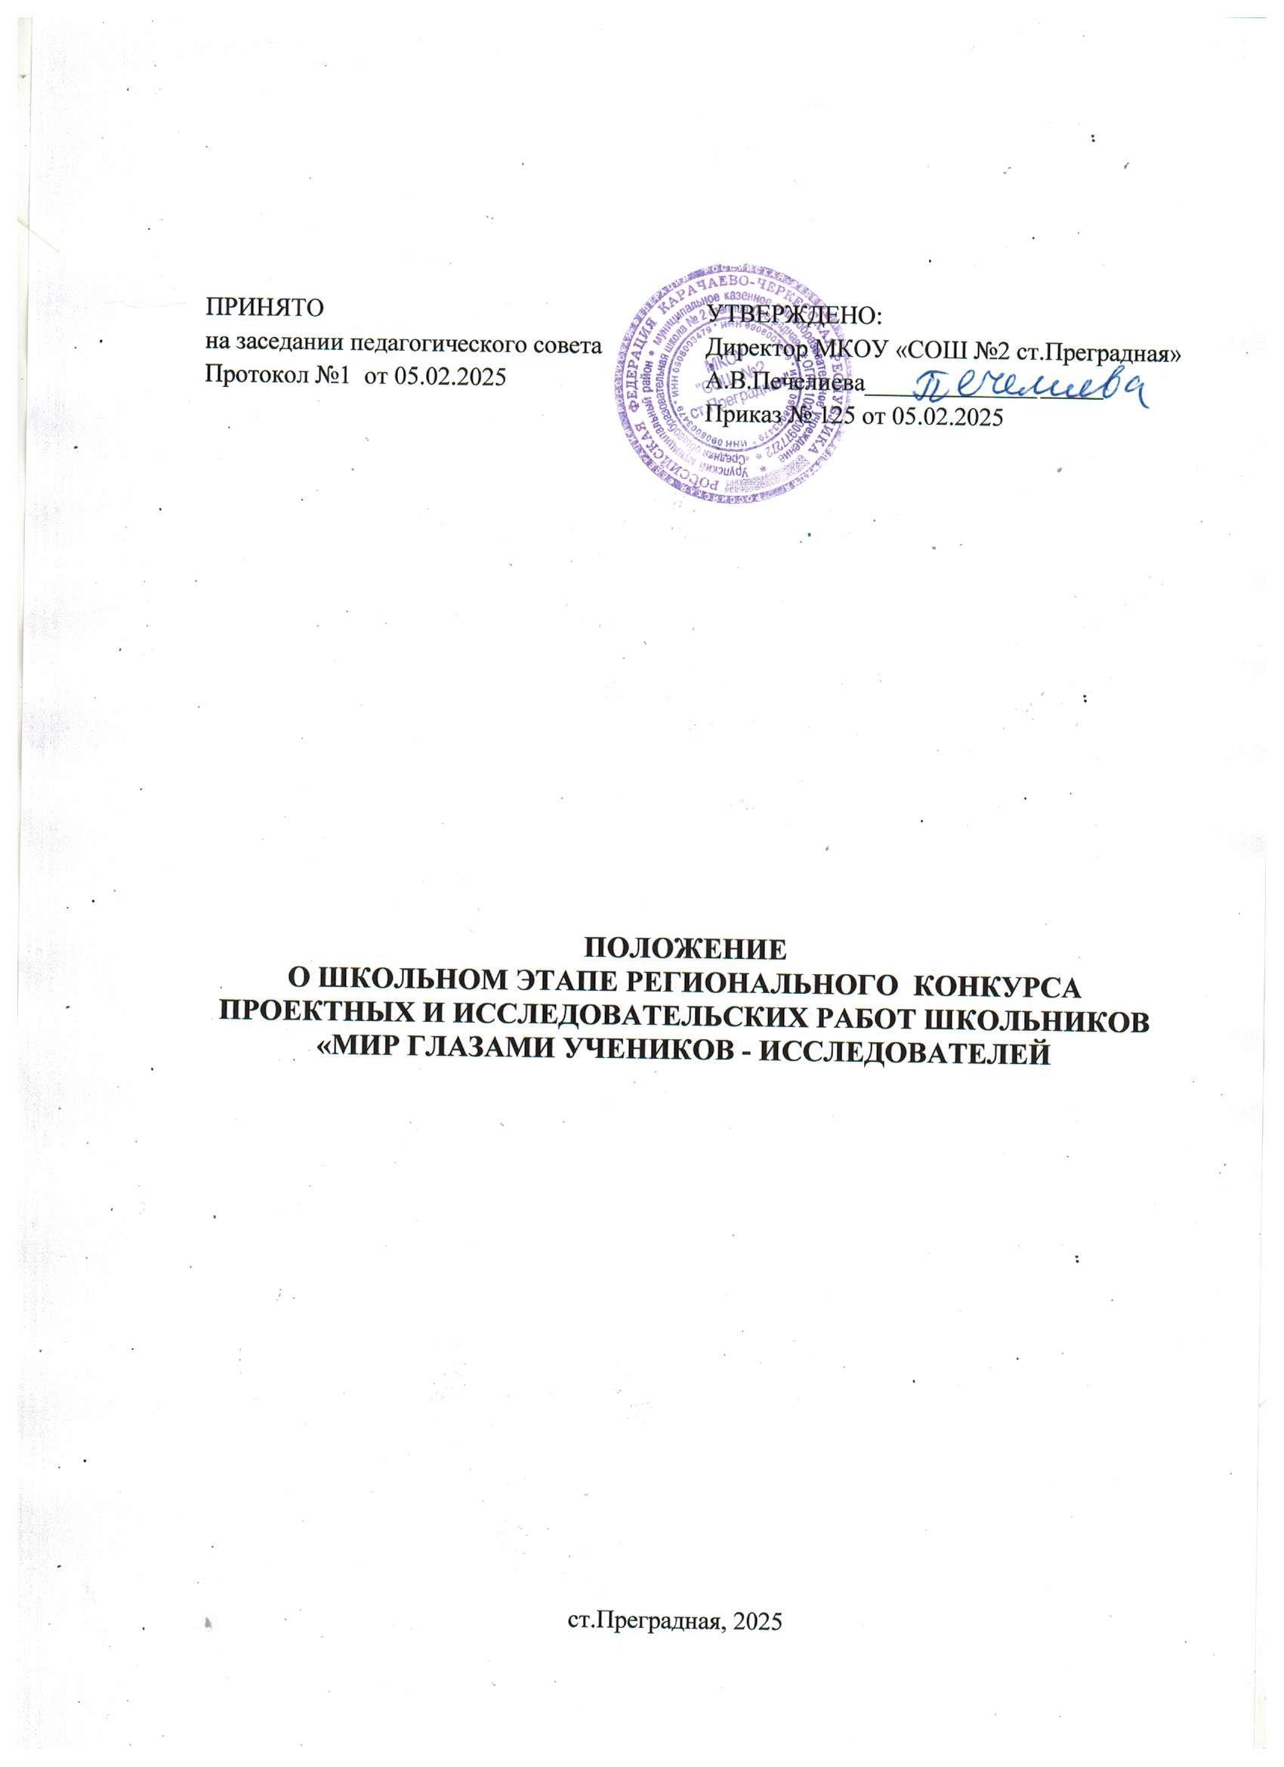

**Положение**

**о проведении школьного этапа регионального конкурса проектных и исследовательских работ школьников «Мир глазами учеников - исследователей»**

**1.Общие положения**

1.1. Региональный конкурс проектных и исследовательских работ школьников **«Мир глазами учеников – исследователей»** (далее – Конкурс) проводится среди обучающихся 10-11 классов образовательных организаций Карачаево -Черкесской Республики.

1.2. Настоящее Положение определяет порядок, условия, этапы и сроки проведения регионального конкурса (**далее – Конкурс**), перечень направлений, по которым он проводится, организационно-технологическую модель проведения Конкурса, требования к его участникам, устанавливает правила утверждения результатов Конкурса и определения победителей и призеров Конкурса.

1.3. Учредителем и организатором Конкурса является Республиканское государственное бюджетное учреждение дополнительного профессионального образования «Карачаево-Черкесский республиканский институт повышения квалификации работников образования» (**далее – РГБУ ДПО «КЧРИПКРО»).**

**2.Цели и задачи конкурса**

2.1. Конкурс проводится в целях выявления и развития у обучающихся творческих способностей и интереса к проектной, научной (научно- исследовательской), инженерно-технической, изобретательской, творческой деятельности, популяризации научных знаний и достижений.

2.2. Задачи Конкурса:

* + - развитие интеллектуально-творческих способностей обучающихся, их интереса к научно-исследовательской деятельности и техническому творчеству;
    - совершенствование навыков проектной и исследовательской работы обучающихся;
    - стимулирование у учащихся интереса к естественным наукам, технике и технологиям;
* популяризация и пропаганда научных знаний;
  + - выявление одаренных детей в области проектной и исследовательской деятельности;
    - распространение модели организации обучения в форме командных проектов научно-прикладного характера;
    - вовлечение экспертов различных областей в работу с обучающимися, формирование сети экспертов по направлениям конкурса;
    - решение актуальных для региона научно-исследовательских, инженерно-конструкторских и инновационных задач.

2.3. Предметом рассмотрения на конкурсе являются научно-исследовательские и проектные работы школьников. В процессе выполнения работы, обучающиеся знакомятся с историей и современным состоянием области исследования, овладевают навыками опытно-экспериментальной, аналитической, познавательной, организационной работы, получают данные и информацию для проведения научно-исследовательской работы (далее – НИР), проводят их анализ, обобщают, формализуют результаты исследования в соответствии с требованиями конкурсов НИР. Перечень тематических направлений приведен в Приложении 1.

2.4. Официальная страница Конкурса находится на сайте РГБУ ДПО «КЧРИПКРО» и официальном сайте гимназии.

2.5. Конкурс проводится на территории Карачаево-Черкесской Республики.

2.6. Официальным языком проведения Конкурса является русский язык.

2.7. Обучающиеся принимают участие в Конкурсе на добровольной основе.

2.8. Взимание платы за участие в Конкурсе не допускается.

1. **Организаторы и участники Регионального конкурса**

2.1. Организатором школьного этапа Регионального конкурса является МКОУ «СОШ №2 ст.Преградная» (далее-Организатор)

2.2. ***Организатор*** школьного этапа Регионального конкурса***:***

- создает и сопровождает страницу Конкурса на официальном сайте гимназии;

- формирует оргкомитет Конкурса и утверждает его состав;

- осуществляет публикацию информации об организационном комитете Конкурса, в том числе с указанием контактных данных организационного комитета Конкурса на странице официального сайта гимназии

- формирует экспертные комиссии Конкурса по каждому направлению и утверждает их составы;

- устанавливает формат представления результатов участников школьного этапа Конкурса;

- обеспечивает хранение представленных участниками школьного этапа проектных работ Конкурса;

2.2.9. заблаговременно информирует участников школьного этапа Конкурса и их родителей (законных представителей) о сроках и местах проведения Конкурса по каждому этапу, требованиях к организации и проведению Конкурса, а также о Положении (регламенте)школьного этапа Конкурса;

-осуществляет консультирование участников школьного этапа Конкурса ,руководителей (наставников) школьных проектов, экспертов и иных заинтересованных лиц по вопросам проведения школьного этапа Конкурса;

-утверждает результаты школьного этапа Конкурса (рейтинг победителей и рейтинг призеров Конкурса) и публикует их на своем официальном сайте в сети «Интернет»;

- награждает победителей и призеров школьного этапа Конкурса дипломами, а также руководителей проектов поощрительными грамотами;

2.4. ***Оргкомитет Конкурса:***

-определяет организационно-технологическую модель проведения школьного этапа регионального конкурса, оформляет Положение (регламент проведения)школьного этапа Конкурса;

-обеспечивает организацию и проведение Конкурса в соответствии с утвержденными требованиями к проведению Конкурса, настоящим Положением и действующими на момент проведения Конкурса санитарно-эпидемиологическими требованиями к условиям и организации обучения в организациях, осуществляющих образовательную деятельность по образовательным программам основного общего и среднего общего образования;

-Состав оргкомитета школьного этапа Конкурса формируется из представителей педагогического коллектива;

-2.5. ***Экспертная комиссия школьного этапа Конкурса:***

-оценивают выполненные конкурсные задания / проекты в соответствии с утвержденными критериями и методиками оценивания;

- представляют результаты Конкурса его участникам;

- определяют победителей и призеров Конкурса на основании рейтинга

- представляет организатору школьного этапа Конкурса результаты (протоколы) для их утверждения.

1. **Сроки проведения школьного этапа Регионального конкурса**

3.1. ***Школьный этап*** - **до 28 марта 2025 г.** проводится образовательными организациями в форме конференций, конкурсов, защиты исследовательских и проектных работ, а также иных творческих мероприятий, направленных на привлечение развитие интеллектуально-творческих способностей обучающихся, их интереса к научно-исследовательской деятельности и техническому творчеству.

***3.2.*** В рамках этого этапа экспертная комиссия школьного этапа Конкурса обрабатывает, рецензирует, оценивает поступившие материалы и определяет список победителей и призеров. Публикует конкурсные списки и списки победителей и призеров Конкурса на официальном сайте образовательной организации.

3.3. Победитель школьного этапа Конкурса представляет гимназию на муниципальном этапе Конкурса.

4. Порядок проведения школьного этапа Регионального конкурса

4.1. В школьном этапе Конкурса участвуют все обучающиеся 10 классов.

4.2. Участие в конкурсе может быть индивидуальным или командным (количество участников не более трех).

4.3. Один участник/команда имеет право предоставить одну конкурсную работу.

4.4. Участник/команда вправе иметь научного руководителя. Информацию о наличии научного руководителя участник конкурса указывает в заявке участника конкурса (Приложение2) и на титульном листе конкурсной работы (Приложение3).

4.5. Описательная часть проектной работы должна содержать следующую информацию:

- научная, исследовательская, практическая проблема, которую решает проект;

- краткий анализ исследований/разработок по теме проекта, обзор существующих решений;

- писание использованных технологий, методов и оборудования, использованных в проекте;

- описание основных результатов проекта (что удалось достичь, решена ли научная, исследовательская или практическая проблема, личный вклад участника);

- выводы, основанные на полученных результатах;

- указаны выгодополучатели результатов проекта, а также перспективы использования результатов.

4.6. Название проекта должно соответствовать полученным результатам.

4.7. Участник конкурса может подать заявку на участие только в одном направлении конкурса.

4.8. Участниками конкурса могут быть обучающиеся, разработавшие проект индивидуально или в составе проектной группы.

В случае работы над проектной задачей нескольких участников, каждый подает заявку индивидуально. Проекты должны носить разные названия, иметь разные цели и задачи, представлять и учитывать индивидуальный вклад участников. Проекты могут иметь указание на взаимосвязь друг с другом.

4.9. Один участник может представлять только один проект.

4.10. Индивидуальные результаты участников Конкурса (школьный этап) с указанием сведений об участниках (номер заявки, фамилия, инициалы, класс/курс, количество баллов) (далее – сведения об участниках) по каждому направлению конкурса заносятся в рейтинговую таблицу результатов участников соответствующего этапа Конкурса, представляющую собой ранжированный список участников, расположенных по мере убывания набранных ими баллов (далее – рейтинг). В случае командного проекта результат для каждого участника школьного этапа Регионального конкурса считается отдельно, учитывая его индивидуальный вклад в проект.

4.11. Проектные работы участников школьного этапа Конкурса проверяются по единым критериям (Приложение 4)

4.12. Направление проектной работы участника Конкурса может быть изменено в соответствии с её содержанием по решению экспертной комиссии школьного о этапа Конкурса.

4.13. Родитель (законный представитель) участника, заявившего о своём участии в конкурсе, при регистрации на школьный этап конкурса, подтверждает ознакомление с настоящим Положением и предоставляет организатору школьного этапа Конкурса согласие на обработку персональных данных с использованием средств автоматизации или без использования таковых, включая сбор, запись, систематизацию, накопление, хранение, уточнение (обновление, изменение), извлечение, использование, передачу (распространение, предоставление, доступ), обезличивание, блокирование, удаление, уничтожение и публикацию персональных данных своего несовершеннолетнего ребёнка, а также загруженных им файлов, в том числе в информационно-телекоммуникационной сети Интернет (далее – сеть «Интернет»).

4.14. Не принимаются проектные работы:

- не имеющие личного исследовательского вклада или

индивидуальной разработки самим участником;

- представленные в рамках конкурса в прошлые учебные годы без существенных изменений (модификаций) проекта;

- не соответствующие требованиям, предъявляемым к оформлению и подаче заявок и проектов;

- разработанные не участвующими в конкурсе лицами.

4.15. Поступающие конкурсные работы оргкомитет проверяет на уникальность текста, прошедшие проверку работы регистрируются и направляются жюри конкурса.

4.16. Итоговое количество баллов конкурсанта определяется путем суммирования баллов, полученных при рецензировании.

4.17. Организаторы школьного этапа оставляют за собой право не рассматривать заявки, поданные после установленного срока или не соответствующие требованиям к оформлению.

4.18. Конкурсная работа (далее – проект или проектная работа) – результат самостоятельной проектной деятельности участника конкурса, направленный на решение актуальной задачи и изложенный в виде текстового описания и презентации. Проектная деятельность предполагает наличие описанной цели, плана мероприятий по ее достижению, описания необходимых временных, финансовых, инфраструктурных и человеческих ресурсов, а также измеримого результата.

4.19. Очная защита проектных работ на школьном этапе Конкурса проводится в формате публичного мероприятия.

4.20. Участник школьного этапа конкурса предоставляет организатору Конкурса право использования проектной работы с указанием сведений автора - участника конкурса путем:

- воспроизведения в любой форме, без ограничения количества экземпляров;

-распространения на официальном сайте конкурса и в других источниках сети «Интернет»;

- доведение до всеобщего сведения;

- включения в составные и иные издания.

4.21. Результаты школьного этапа конкурса обсуждаются и утверждаются на заседании жюри открытым голосованием. При равном количестве голосов голос председателя является решающим. Решение жюри оформляется протоколом и подписывается председателем и секретарем комиссии.

4.22. Победители и призеры Конкурса определяются по каждому направлению.

**Перечень тематических направлений (исследовательский проект или практико – ориентированный (прикладной) проект)**

**Направления и тематические области проектов**

|  |  |  |
| --- | --- | --- |
| **№** | **Направление** | **Тематические области** |
|  | Технологическое | математика, физика, информатика и информационно- коммуникационные технологии, бизнес, менеджмент, экономика, инженерия, дизайн |
|  | Естественнонаучное | химия, прикладная химия, биология, медицина, биоинженерия, экология, генная инженерия |
|  | Гуманитарное | лингвистика, филология, искусствоведение, история, право, культурология, психология, социология, философия |
|  | Социальное | все сферы социума |
|  | Надпрофессиональное  (soft skills) | К soft skills относятся надпрофессиональные компетенции, которые помогают решать жизненные и карьерные задачи: умение общаться, планировать, быстро обучаться.  Деловая коммуникация, самомотивация, разрешение конфликтов, искусственный интеллект, стрессоустойчивость, развитие компетенций, УУД, межпредметность и т.д.. |

**Типология проектов**

|  |  |
| --- | --- |
| **Тип** | **Итоговый продукт** |
| **Исследовательский (научно-исследовательский)** – проект, основной целью которого является проведение исследования, предполагающего получение в качестве результата научного или научно-прикладного продукта | Продукт, подготовленный с применением средств ИКТ: презентация, видео, сайт, статьи/публикации, отчеты, аналитический обзор или записка , заявка на научный грант, методическое пособия и т.п. , описание методов исследования, результат исследования, личный вклад в исследование |
| **Практико-ориентированный (прикладной)** – проект, основной целью которого является решение прикладной задачи; социальные интересы участников проекта или заказчика | результатом такого проекта может быть разработанное и обоснованное проектное решение, бизнес-план или бизнес-кейс, изготовленный продукт или его прототип и т.п., материальный объект, макет, иное конструкторское изделие, продукт подготовленный с применением средств ИКТ: презентация, видео, сайт, веб-квест, модели, схемы, планкарты, постеры, документальные фильмы, мультфильмы. |

**Заявка**

**участника конкурса**

|  |  |  |
| --- | --- | --- |
| 1. | Фамилия, имя, отчество  участника (ов) |  |
| 2. | Образовательная организация (школа)  (полное название, местонахождение) |  |
| 3. | Класс |  |
| 4. | Адрес места жительства (с индексом) |  |
| 5. | Контактные данные участника: номер телефона  электронная почта |  |
| 6. | Фамилия, имя, отчество, научного  руководителя, его должность |  |
| 7. | Направление исследования (в  соответствии с Положением) |  |
| 8. | Тип проекта |  |
| 9. | Название проектно-исследовательской работы |  |
| 10. | Краткое содержание работы |  |

С порядком проведения конкурса, правилами оформления работ и других документов ознакомлен(а). Согласен(на), что невыполнение данных требований может привести к отказу Оргкомитета от моего участия в конкурсе.

(дата) (подпись) (Ф. И. О.)

Согласен(на) на обработку моих персональных данных.

(дата) (подпись) (Ф. И. О.)

**Шаблон титульного листа конкурсной работы**

Министерство образования и науки Карачаево-Черкесской Республики

Республиканское государственное бюджетное учреждение дополнительного профессионального образования «Карачаево-Черкесский республиканский институт повышения квалификации работников образования»

**ПРОЕКТНО-ИССЛЕДОВАТЕЛЬСКАЯ РАБОТА**

на тему_______________________________________________________

для участия в региональном конкурсе проектных и исследовательских работ школьников «Мир глазами учеников – исследователей»

Ф. И. О. участника

Ф. И. О. научного руководител Направление исследования

Тип проекта____________________________________________________________________

Образовательная организация

Дата подачи

Ф. И. О. члена конкурсной комиссии,

рецензировавшего работу

(подпись) (дата)

Заключение о работе

(рекомендуется к участию / не рекомендуется к участию)

Оценка работы

(количество набранных баллов)

|  |  |  |
| --- | --- | --- |
| Председатель  Экспертной комиссии |  |  |
|  | (подпись) | (дата) |

**Критерии оценки работ участников Конкурса**

Обязательные требования к содержанию работы

При несоответствии любому из описанных в данном разделе критериев, работа считается отклоненной

|  |  |
| --- | --- |
| **Оригинальность** | В работе не должно содержаться значительных заимствований. Оригинальность текста должна составлять более 70% |
| **Этичность** | Работа не должна нарушать морально-этические нормы или носить провокационный характер.1 |
| **Здравый смысл/научность** | Полученные результаты не должны противоречить основополагающим законам природы (т.н. вечный двигатель), не должна наблюдаться очевидная лженаучность используемого подхода. |
| **Соответствие требованиям Положения о Конкурсе и**  **оформлению работ** | Работа не соответствует ни одному из направлений конкурса (Приложение1). Не соответствует ни одному типу, указанному в Приложение 1. Не прикреплен текст проекта. Не прикреплена презентация. Содержание презентации не соответствует тексту проекта Текст работы содержит более 20000 символов (не включая пробелы). Представлена групповая работа, вклад заявителя в реализацию которой не определен. |

1 Например, противоречит Конституции Российской Федерации, Федеральному закону Российской Федерации № 152-ФЗ от 27 июля 2006 года «О персональных данных», Всеобщей декларацией прав человека, Хельсинкской декларацией Всемирной медицинской ассоциации «Этические принципы проведения медицинских исследований с участием людей в качестве субъектов исследования»

**Формула расчёта итогового балла:**

𝛴 = (кр1 + кр2 + кр3 + 5 × кр4) × кр52

1. **Критерии для оценки исследовательских работ**

**Исследовательский (научно-исследовательский)** – проект, основной целью которого является проведение исследования, предполагающего получение в качестве результата научного или научно-прикладного продукта (статьи/публикации, отчета, аналитического обзора или записки, заявки на научный грант, методического пособия и т.п.).

|  |  |
| --- | --- |
| **Критерий 1. Формулирование цели и задач** | **Балл** |
| Цель работы не поставлена, задачи не сформулированы, проблема не обозначена. | 0 |
| Цель обозначена в общих чертах, задачи сформулированы не конкретно, проблема не обозначена | 1 |
| Цель однозначна, задачи сформулированы не конкретно, актуальность проблемы не аргументирована | 2 |
| Цель однозначна, задачи сформулированы конкретно, проблема обозначена, актуальна; актуальность проблемы аргументирована | 3 |
| **Критерий 2. Анализ области исследования** | |
| Нет обзора литературы изучаемой области/ область исследования не представлена. Нет списка используемой литературы. | 0 |
| Приведено описание области исследования, но нет ссылок на источники. Нет списка используемой литературы. | 1 |
| Приведен краткий анализ области исследования с указанием на источники, ссылки оформлены в соответствии с требованиями. Приведен список используемой литературы. Цитируемые источники устарели, не отражают современное представление. | 2 |
| Приведен развернутый анализ области исследования с указанием на источники, ссылки оформлены в соответствии с требованиями. Источники актуальны, отражают современное представление. | 3 |

2 Во время проведения заочной экспертизы пункт 5 настоящих критериев принимает значение

“1 балл”. Во время проведения защит на финалах региональных этапов, заключительном этапе – оценка может быть изменена от 0,5 до 1,5

|  |  |
| --- | --- |
| **Критерий 3. Методы, использованные в работе** | |
| Нет описания методов исследования. Нет выборки (если требуется). | 0 |
| Дано перечисление методик без подробного описания, выборка тсутствует (если требуется). | 1 |
| Методики описаны, но нет обоснования применения именного этого метода, выборка присутствует (если требуется) | 2 |
| Методики описаны подробно, приведено обоснование применимости метода, указаны ссылки на публикации применения данной методики Выборка (если требуется) соответствует критерию достаточности. | 3 |
| **Критерий 4. Качество полученных результатов** | |
| Исследование не проведено, результаты не получены, не проведено сравнение с данными других исследований, выводы не обоснованы. | 0 |
| Исследование проведено, получены результаты, но они не достоверны.Не проведено сравнение с данными других исследований. Выводы недостаточно обоснованы. | 1 |
| Исследование проведено,получены достоверные результаты. Выводы обоснованы.  Не показано значение полученного результата по отношению к результатам предшественников в области. | 2 |
| Исследование проведено, получены результаты, они достоверны. Выводы обоснованы.Показано значение полученного результата по отношению к результатам предшественников в области. | 3 |
| **Критерий 5. Самостоятельность, индивидуальный вклад в исследование** | |
| Есть понимание сути исследования, личный вклад не конкретен. Уровень осведомлённости в предметной области исследования не позволяет уверенно обсуждать положение дел по изучаемому вопросу. | 0,5 |
| Есть понимание сути исследования, личный вклад и его значение в полученных результатах чётко обозначены. | 1 |
| Уровень осведомлённости в предметной области исследования достаточен для обсуждения положения дел по изучаемому вопросу. |  |
| Есть понимание сути исследования,личный вклад и его значение в полученных результатах чётко обозначены. Свободно ориентируется в предметной области исследования. Определено дальнейшее направление развития исследования. | 1,5 |

1. **Критерии для оценки прикладных проектных работ**

**Практико-ориентированный (прикладной)** – проект, основной целью которого является решение прикладной задачи; результатом такого проекта может быть

разработанное и обоснованное проектное решение, бизнес-план или бизнес-кейс, изготовленный продукт или его прототип и т.п.

|  |  |
| --- | --- |
| **Критерий 1. Формулирование цели и задач** | **Балл** |
| Отсутствует описание цели проекта. Не определён круг потенциальных заказчиков / потребителей / пользователей. Не определены показатели назначения. | 0 |
| Обозначенная цель проекта не обоснована (не сформулирована проблема, которая решается в проекте) или не является актуальной в современной ситуации. Круг потенциальных заказчиков / потребителей / пользователей не конкретен. Заявленные показатели назначения не измеримы, либо отсутствуют. | 1 |
| Цель проекта обоснована (сформулирована проблема, которая решается в проекте) и является актуальной в современной ситуации.Представлено только одно из следующего:   1. 1)Чётко обозначен круг потенциальных заказчиков/потребителей/пользователей. 2. 2)Заявленные показатели назначения измеримы. | 2 |
| Есть: конкретная формулировка цели проекта и проблемы, которую проект решает; актуальность проекта обоснована;  Чётко обозначен круг потенциальных заказчиков / потребителей / пользователей. Заявленные показатели назначения измеримы. | 3 |
| **Критерий 2. Анализ существующих решений и методов** | |
| Нет анализа существующих решений, нет списка используемой литературы | 0 |
| Есть неполный анализ существующих решений проблемы и их сравнение, есть список используемой литературы | 1 |
| Дана сравнительная таблица аналогов с указанием показателей назначения. Выявленные в результате сравнительного анализа преимущества предлагаемого решения не обоснованы, либо отсутствуют. Есть список используемой литературы. | 2 |
| Есть: актуальный список литературы, подробный анализ существующих в практике решений, сравнительная таблица аналогов с указанием  преимуществ предлагаемого решения. | 3 |
| **Критерий 3. Планирование работ, ресурсное обеспечение проекта** | |
| Отсутствует план работы. Ресурсное обеспечение проекта не  определено. Способы привлечения ресурсов в проект не проработаны. | 0 |
| Есть только одно из следующего:   1. План работы, с описанием ключевых этапов и промежуточных результатов, отражающий реальный ход работ; 2. Описание использованных ресурсов; 3. Способы привлечения ресурсов в проект. | 1 |
| Есть только два из следующего:   1. План работы, с описанием ключевых этапов и промежуточных результатов, отражающий реальный ход работ; 2. Описание использованных ресурсов; 3. Способы привлечения ресурсов в проект. | 2 |
| Есть: подробный план, описание использованных ресурсов и способов их привлечения для реализации проекта. | 3 |
| **Критерий 4. Качество полученных результатов** | |
| Нет подробного описания достигнутого результата. Нет подтверждений (фото, видео) полученного результата. Отсутствует программа и методика испытаний. Не приведены полученные в ходе испытаний показатели назначения. | 0 |
| Дано подробное описание достигнутого результата. Есть видео и/или фото-подтверждения работающего образца/макета/модели. Отсутствует программа и методика испытаний. Испытания не проводились. | 1 |
| Дано подробное описание достигнутого результата. Есть видео и фото- подтверждения работающего образца/макета/модели. Приведены неполные программа и методика испытаний. Полученные в ходе испытаний показатели назначения не в полной мере соответствуют заявленным. | 2 |
| Дано подробное описание достигнутого результата. Есть видео и фото- подтверждения работающего образца/макета/модели. Приведена программа и методика испытаний. Полученные в ходе испытаний показатели назначения в полной мере соответствуют заявленным. | 3 |
| **Критерий 5. Самостоятельность работы над проектом и уровень командной работы** | |
| Участник может описать ход работы над проектом, выделяет личный вклад в проект, но не может определить вклад каждого члена команды.  Уровень осведомлённости в профессиональной области, к которой относится проект не достаточен для дискуссии. | 0,5 |
| Участник может описать ход работы над проектом, выделяет личный вклад в проект, но не может определить вклад каждого члена команды. Уровень осведомлённости в профессиональной области, к которой относится проект достаточен для дискуссии. | 1 |
| Участник может описать ход работы над проектом, выделяет личный вклад в проект и вклад каждого члена команды.  Уровень осведомлённости в профессиональной области, к которой относится проект, достаточен для дискуссии. | 1,5 |

**Требования к оформлению работы**

1. **Требования к оформлению текстовой части**
   1. Объем текста – не более 20 000 знаков без пробелов, титульной страницы, глоссария, списка литературы и приложений.
   2. Формат *.pdf, размер шрифта – 12 pt, межстрочный интервал – 1.5, объем файла не более 7 Мб. Обязательна нумерация страниц.

В тексте могут содержаться рабочие гиперссылки на видео, файлы моделей, схем, чертежей, программные коды проекта или исследования. Остальные графические элементы работы (рисунки, диаграммы, схемы) должны быть помещены внутри текста.

1. **Требования к оформлению презентации**

2.1. Формат *.pdf.

2.2. Основное содержание презентации соответствует тексту работы. Объем презентации - не более 15 слайдов.

2.3. Размер файла не превышает 7 Мб.

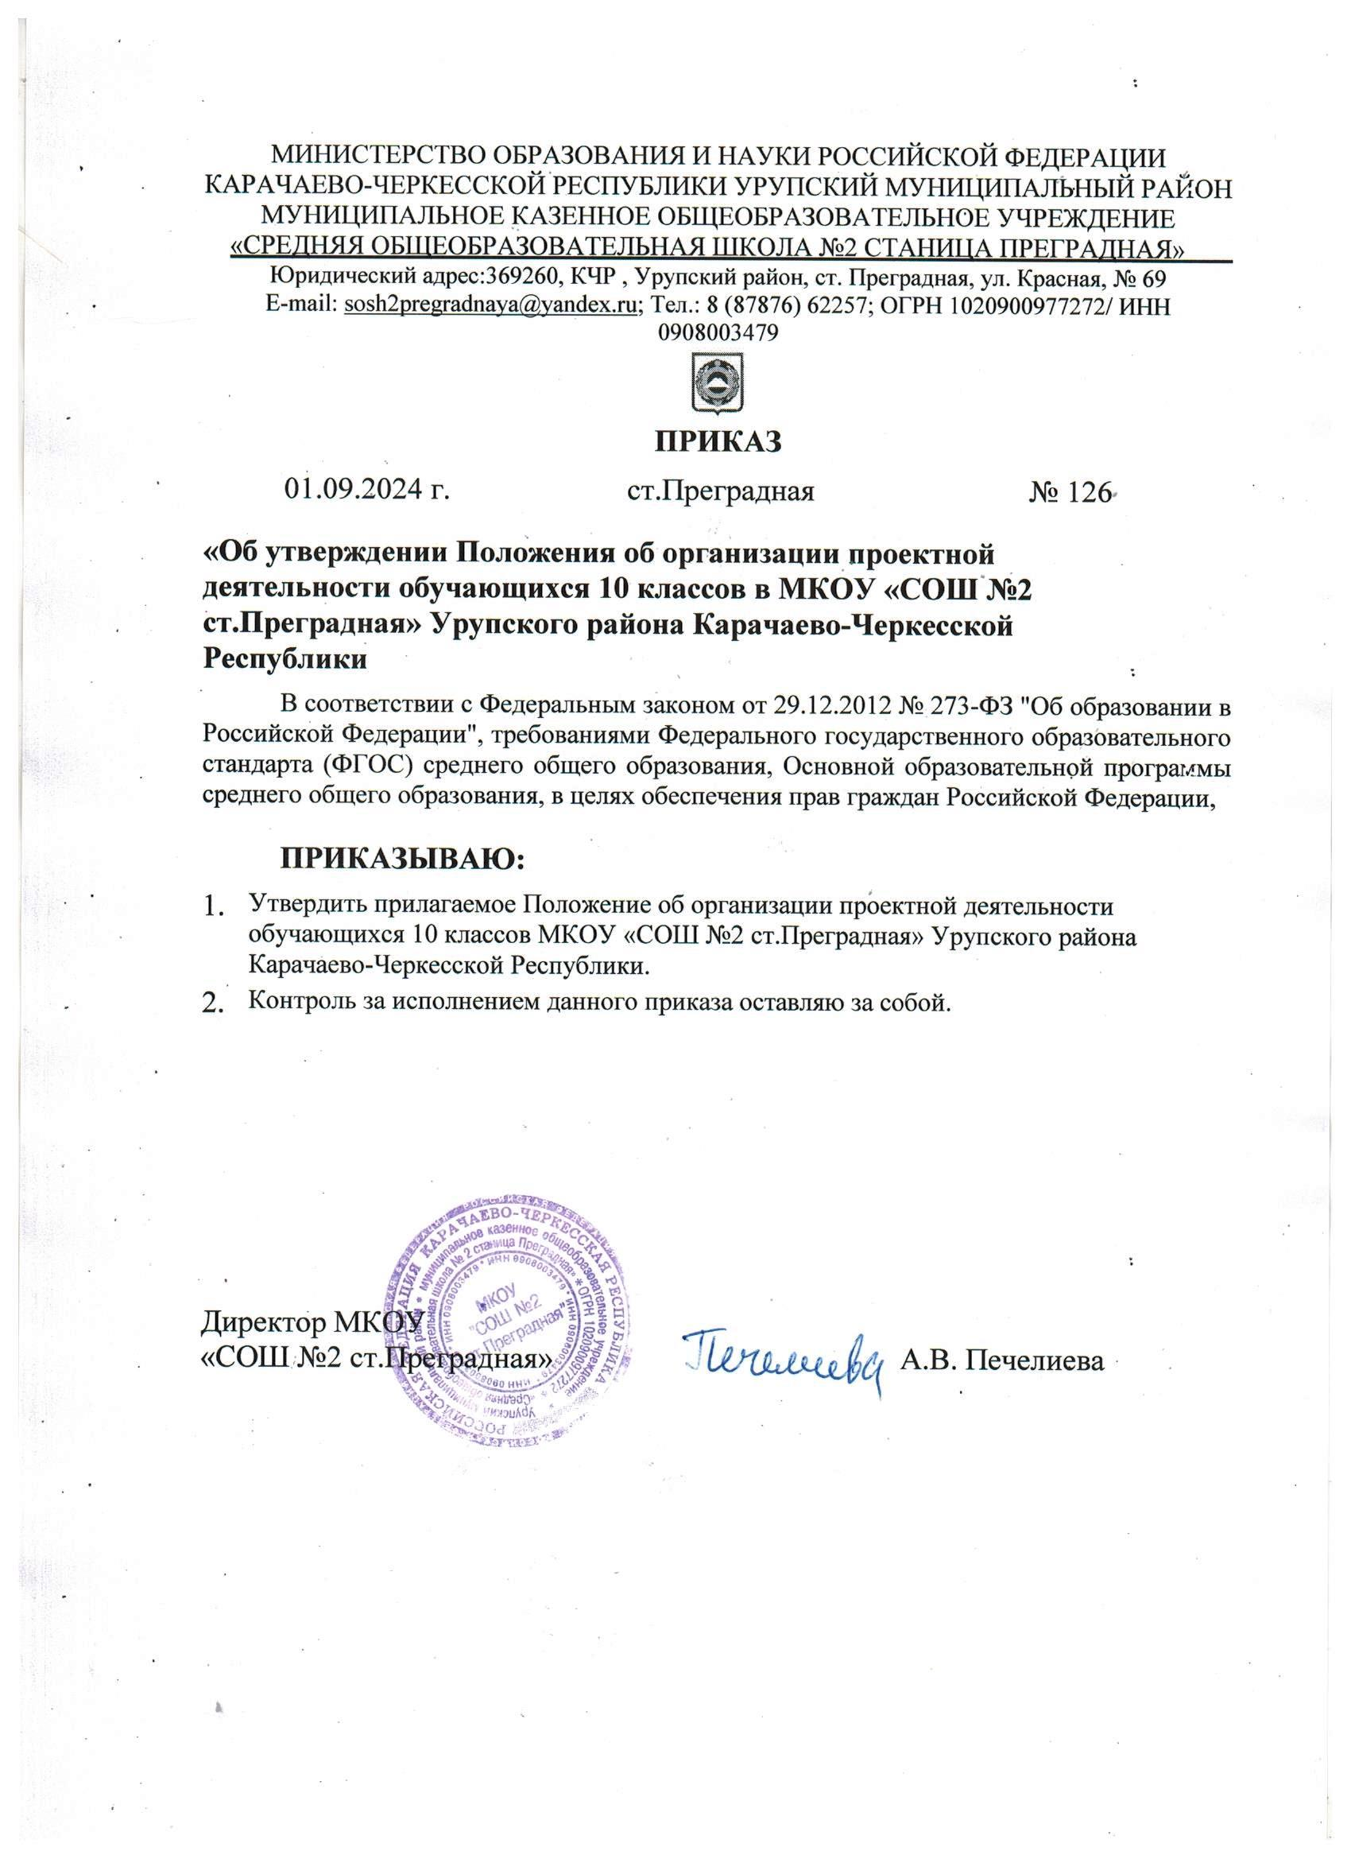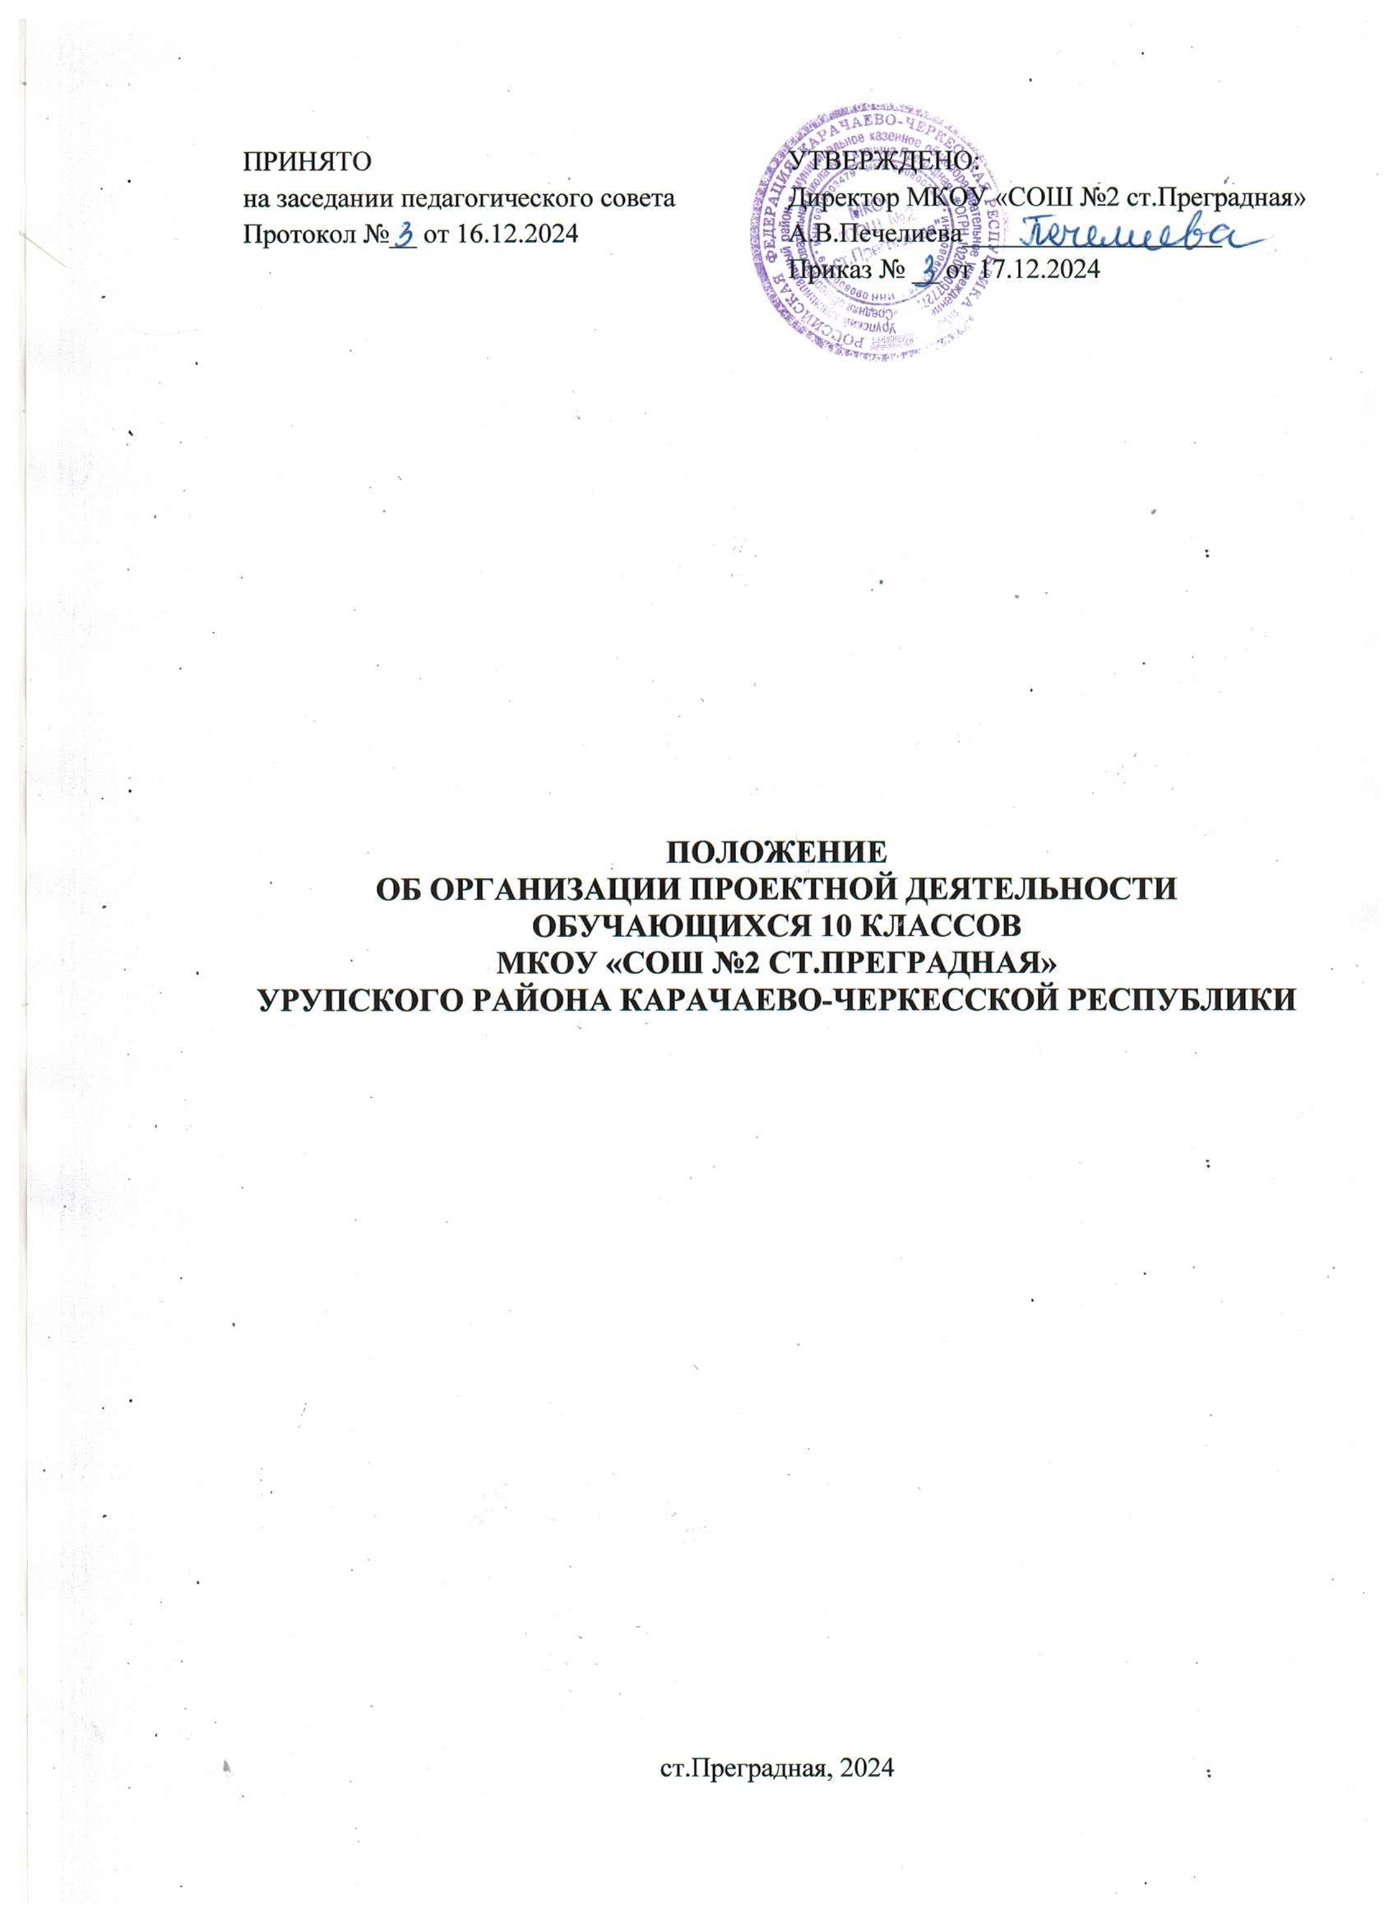

**ПОЛОЖЕНИЕ**

**ОБ ОРГАНИЗАЦИИ ПРОЕКТНОЙ ДЕЯТЕЛЬНОСТИ ОБУЧАЮЩИХСЯ 10-11 КЛАССОВ**

1.1. Настоящее «Положение об организации проектной и учебно-исследовательской

деятельности в МКОУ «СОШ № 2 ст.Преградная» (далее – Положение, Школа)

определяет цели и задачи проектной и учебно-исследовательской деятельности

Школы, порядок ее организации и общие требования к содержанию и оценке

проектных и исследовательских работ обучающихся.

1.2. Настоящее положение разработано на основе:

Федерального закона от 29.12.2012 № 273-ФЗ «Об образовании в Российской

Федерации»;

Федерального государственного образовательного стандарта начального

общего образования, утвержденного приказом Минпросвещения от

31.05.2021 № 286;

Федерального государственного образовательного стандарта основного

общего образования, утвержденного приказом Минпросвещения от

31.05.2021 № 287;

Федерального государственного образовательного стандарта среднего общего

образования, утвержденного приказом Минпросвещения от 17.05.2012 № 413;

Федеральной образовательной программы начального общего образования,

утвержденной приказом Минпросвещения от 18.05.2023 № 372;

Федеральной образовательной программы основного общего образования,

утвержденной приказом Минпросвещения от 18.05.2023 № 370;

Федеральной образовательной программы среднего общего образования,

утвержденной приказом Минпросвещения от 18.05.2023 № 371;

устава школы.

1.3. Учебно-исследовательская и проектная деятельность (далее – УИПД) является

обязательной составляющей образовательного процесса Школы, обеспечивающей

достижение обучающимися планируемых результатов освоения основной

образовательной программы (далее – ООП) всех уровней образования.

1.4. УИПД является одной из форм организации учебно-воспитательного процесса,

способствует повышению качества образования, развитию персональных

компетентностей обучающихся, их успешной социализации.

1.4. УИПД является одной из форм организации учебно-воспитательного процесса, способствует повышению качества образования, развитию персональных компетентностей обучающихся, их успешной социализации.

1.5. УИПД обучающихся является одним из методов развивающего (личностно- ориентированного) обучения, направлена на выработку самостоятельных исследовательских умений (постановка проблемы, подбор методов, сбор и обработка информации, проведение экспериментов, анализ полученных результатов и выводы по работе), способствует развитию творческих способностей и логического мышления.

1.6. УИПД обучающихся является одним из способов оценки достижения метапредметных результатов ООП всех уровней образования. 1.6. УИПД обучающихся является одним из способов оценки достижения метапредметных результатов ООП всех уровней образования.

УИПД, являясь составной частью образовательного процесса Школы, осуществляется в рамках учебно-урочной и внеурочной деятельности в течение всего учебного года.

Проекты и учебно-исследовательские работы, выполняемые обучающимися, могут быть коллективными, групповыми, индивидуальными.

Проект или учебно-исследовательская работа может носить предметную, метапредметную, межпредметную направленность.

Обучающийся или группа обучающихся самостоятельно определяет тему проектной или учебно-исследовательской работы.

Учителя-предметники курируют проектную и учебно-исследовательскую деятельность обучающихся по своим предметам.

Классные руководители осуществляют контроль за соблюдением сроков выполнения проектов и учебно-исследовательских работ обучающимися, координируют и консультируют родителей (по мере необходимости).

Цель и задачи организации УИПД

Цель: обеспечение достижения обучающимися планируемых образовательных результатов освоения ООП всех уровней образования: личностных, предметных и метапредметных.

Задачи:

Формирование у обучающихся навыков:

определения проблематики;

целеполагания;

планирования деятельности;

сбора и обработки информации, выбора материалов;

публичного выступления;

позитивного отношения к деятельности.

Формирование у обучающихся умений:

коммуникационных;

презентационных;

рефлексивно-оценочных.

Развитие креативности, абстрактного и критического мышления обучающихся.

Формирование ключевых компетентностей обучающихся:

социальной – способности действовать в социуме с учетом позиций других людей;

коммуникативной – способности вступать в коммуникацию с целью быть понятым;

предметной – способности анализировать и действовать с позиции отдельных областей человеческой культуры;

организаторской – способности освоения управленческой позиции;

исследовательской – способности собирать, анализировать, структурировать и презентовать материал.

**Формы организации УИПД обучающихся на уровне начального общего образования**

УИПД обучающихся на уровне начального общего образования может осуществляться в рамках урочной и внеурочной деятельности.

На урочных занятиях для формирования и развития у обучающихся навыков проектно-исследовательской деятельности педагоги Школы используют:

типы уроков: урок-исследование, урок-лаборатория, урок – творческий отчет, урок изобретательства, урок «Удивительное рядом», урок – рассказ об ученых, урок – защиту исследовательских проектов, урок-экспертизу, урок «Патент на открытие», урок открытых мыслей;

метод обучения – учебный эксперимент, который обеспечивает освоение обучающимися таких элементов исследовательской деятельности, как планирование и проведение эксперимента, обработка и анализ его результатов;

домашние задания исследовательского характера, которые могут сочетать в себе разнообразные виды учебных исследований, в том числе протяженных во времени.

При организации УИПД во внеурочной деятельности разрабатывается и утверждается рабочая программа курса внеурочной деятельности, в которой предусматривается система мониторинга – оценочные процедуры, проводимые учителем, для выявления динамики образовательных результатов обучающихся по курсу.

Результаты мониторинга достижения планируемых результатов обучающимися фиксируются в их личных портфолио.

Для выявления уровня планируемых образовательных результатов обучающимися, предусмотренных ООП НОО, по окончании обучения на уровне НОО (в 4-м классе) проводится мониторинг через выполнение обучающимися группового или индивидуального мини-проекта.

На внеурочных занятиях педагоги Школы используют такие виды организации деятельности:

исследовательскую практику обучающихся;

образовательные экспедиции – походы, поездки, экскурсии с четко обозначенными образовательными целями, программой деятельности, продуманными формами контроля; образовательные экспедиции предусматривают активную образовательную деятельность обучающихся, в том числе исследовательского характера;

факультативные занятия, предполагающие углубленное изучение предмета, дающие большие возможности для реализации на них учебно-исследовательской деятельности обучающихся;

научные заседания обучающихся – форма внеурочной деятельности, которая сочетает в себе работу над учебными исследованиями, коллективное обсуждение промежуточных и итоговых результатов этой работы, организацию круглых столов, дискуссий, дебатов, интеллектуальных игр, публичных защит, конференций и пр., а также встречи с представителями науки и образования, экскурсии в учреждения науки и образования, сотрудничество с другими образовательными организациями;

участие обучающихся в олимпиадах, конкурсах, конференциях, в том числе дистанционных, предметных неделях, интеллектуальных марафонах предполагает выполнение ими учебных исследований или их элементов в рамках данных мероприятий.

Каждый обучающийся имеет право дополнительно принимать участие в научно- исследовательской и проектной деятельности в рамках внеурочной деятельности.

Результаты работы любого обучающегося могут быть представлены на научно- практической конференции различного уровня в соответствии с требованиями, предъявляемыми организаторами научно-практической конференции. Решение об участии согласовывается с руководителем проекта, родителем (законным представителем) обучающегося и администрацией Школы.

**Содержание проектной деятельности обучающихся на уровне основного общего и среднего общего образования. Итоговый индивидуальный проект**

Выполнение обучающимися 5–11-х классов групповых и (или) индивидуальных учебных исследований и проектов является основой для проверки сформированности регулятивных, коммуникативных и познавательных учебных действий.

Проектная деятельность является обязательной при реализации федеральной рабочей программы учебного предмета «Труд (технология)» в 5-9-х классах. Программой предусмотрено выполнение индивидуальных, групповых, коллективных учебных проектов в рамках уроков (3-4 проекта в год), что позволит сформировать метапредметные умения, освоить проектную деятельность как универсальный метод управления и самоуправления деятельностью во всех сферах современного производства.

Выполнение учебных проектов на уроках труда (технологии) на уровне ООО имеет ряд особенностей:

учебный проект обязателен для всех обучающихся;

выполняется на учебных занятиях;

выступает способом освоения содержания учебного модуля.

Учебный проект по труду (технологии) представляется в форме макета, конструкторского изделия, модели, какого-либо материального или виртуального объекта.

Выполнение учебного проекта является основанием для критериальной оценки предметных результатов по учебному предмету «Труд (технология)», способом формирования познавательных, коммуникативных, регулятивных УУД.

Обязательно участие обучающихся 5-9-х классов в оценке и самооценке, представлении результатов проектной деятельности на уроках труда (технологии).

Ежегодно обучающиеся 5-11-х классов выполняют итоговый индивидуальный проект. Выполнение итогового индивидуального проекта является обязательным.

Индивидуальный итоговый проект является основным объектом оценки личностных, предметных и метапредметных результатов, полученных обучающимися в ходе освоения основной образовательной программы основного общего и среднего общего образования.

Индивидуальный проект представляет собой учебный проект, выполняемый обучающимся самостоятельно под руководством педагога в рамках одного или нескольких учебных предметов с целью продемонстрировать свои достижения в самостоятельном освоении содержания и методов избранных областей знаний и видов деятельности, способность проектировать и осуществлять целесообразную и результативную деятельность.

Информация о выполнении обучающимся 9-го класса итогового индивидуального проекта в аттестат об освоении основного общего образования вносится в соответствии с Порядком заполнения, учета и выдачи аттестатов об основном общем и среднем общем образовании и их дубликатов, утвержденным приказом Минпросвещения от 05.10.2020 № 546.

Итоговая отметка в аттестат об освоении среднего общего образования по дисциплине «Индивидуальный проект» выставляется в соответствии Порядком заполнения, учета и выдачи аттестатов об основном общем и среднем общем образовании и их дубликатов, утвержденным приказом Минпросвещения от 05.10.2020 № 546.

Групповые и (или) индивидуальные учебные исследования и проекты (далее – проект) выполняются обучающимся в рамках одного из учебных предметов или на межпредметной основе с целью продемонстрировать свои достижения в самостоятельном освоении содержания избранных областей знаний и (или) видов деятельности и способность проектировать и осуществлять целесообразную и результативную деятельность (учебно- познавательную, конструкторскую, социальную, художественно-творческую и др.).

Выбор темы проекта осуществляется обучающимися.

Виды проектов:

В 5–11-х классах:

учебный проект по учебному предмету «Труд (технология)»;

информационный проект;

творческий проект;

исследовательский проект;

технический проект.

инженерный проект;

социальный проект;

экономический проект (бизнес-проект);

прикладной (практико-ориентированный) проект;

конструкторский проект.

Исследовательский проект направлен на сбор информации о каком-то объекте, ознакомление участников проекта с этой информацией, ее анализ, обобщение фактов, предназначенных для широкой аудитории. При этом акцент на теоретической части проекта не означает отсутствия практической части.

Прикладной (практико-ориентированный) проект отличает четко обозначенный с самого начала предметный результат деятельности участника (участников) проекта. Пример: проект закона, справочный материал, программа действий, наглядное пособие и т. д.

Информационный проект направлен на сбор информации о каком-либо объекте или явлении с целью анализа, обобщения и представления информации для широкой аудитории. Продуктом такого проекта может быть, например, публикация в СМИ.

Творческий проект предполагает свободный, нестандартный подход к оформлению результатов работы. Примером такого проекта может служить постановка спектакля, подготовка выставки, видеофильм.

Социальный проект предполагает сбор, анализ и представление информации по какой-либо актуальной социально значимой тематике.

Конструкторский проект предполагает создание материального объекта, макета, иного конструкторского изделия с полным описанием и научным обоснованием его изготовления и применения.

Инженерный проект представляет собой проект с инженерно-техническим содержанием. Например, комплект чертежей по разработке инженерного функционирования (инженерного решения) какого-то объекта с описанием и научным обоснованием его применения.

Результатом проекта является одна из следующих работ:

письменная работа (эссе, реферат, аналитические материалы, обзорные материалы, отчеты о проведенных исследованиях, стендовый доклад и др.);

художественная творческая работа (в области литературы, музыки, изобразительного искусства), представленная в виде прозаического или стихотворного произведения, инсценировки, художественной декламации, исполнения музыкального произведения, компьютерной анимации и др.;

материальный объект, макет, иное конструкторское изделие;

отчетные материалы по социальному проекту.

Проект или учебное исследование может раскрывать один из аспектов выбранной проблемы – тем самым быть открытым, предоставляющим другим обучающимся или группам обучающихся возможность продолжить изучение новых граней этой проблемы.

В проектной или исследовательской работе не допускаются какие-либо виды плагиата. Использование информационных источников обязательно сопровождается ссылкой на эти источники, в том числе на интернет-ресурсы.

**Организация учебно-исследовательской и проектной деятельности**

Учитель-предметник курирует обучающихся, избравших темы для выполнения своих проектов и исследовательских работ по его предмету.

Руководителем проекта является учитель, ведущий учебный предмет, с которым связана тема проекта обучающегося.

Перечень тем проектных и исследовательских работ может быть изменен или дополнен в течение первого полугодия, но не позднее 1 декабря текущего учебного года. Одну и ту же тему проекта могут выбрать несколько обучающихся.

Изменение темы проекта обучающимися не выпускных классов допускается по согласованию с заместителем директора, курирующим проектную и учебно- исследовательскую деятельность.

Этапы и сроки выполнения проектной и (или) исследовательской работы:

Подготовительный этап – октябрь текущего учебного года:

определение темы проекта;

разработка плана реализации проекта.

Основной этап – ноябрь–февраль текущего учебного года:

поиск и анализ необходимой литературы;

согласование с руководителем рабочих материалов;

апробация метода исследования;

проведение исследования;

редактирование и оформление текстовой части;

оформление презентации;

промежуточная защита, корректировка (при необходимости).

Заключительный этап – март текущего учебного года:

подготовка выступления;

защита проекта, оценка результата, рефлексия.

Защита проектных и исследовательских работ обучающихся 5–8-х, 10-х классов осуществляется в классе.

Защита итогового индивидуального проекта обучающимися 9-х и 11-х классов осуществляется перед экспертной комиссией, созданной по отдельному приказу директора Школы.

В состав материалов, подготовленных для защиты итогового индивидуального проекта обучающимися 9-х и 11-х классов, включаются:

выносимый на защиту продукт проектной деятельности;

паспорт проекта;

мультимедийная презентация проекта;

лист оценивания руководителем проектной и учебно-исследовательской деятельности;

лист самооценки проекта обучающимся 9-го, 11-го классов.

Один раз в год согласно плану работы Школы проводится общешкольная научно- практическая конференция, на которой представляются лучшие проекты обучающихся.

Обучающиеся, имеющие медицинские показания или заключения ПМПК, пишут проекты в упрощенной форме, которая с учетом возможностей ребенка определяется учителем- предметником и классным руководителем.

**Требования к оформлению проектов**

Общие требования к структуре проектной и учебно-исследовательской работы.

Первый лист – титульный:

наименование учебного заведения, где выполнена работа;

тема работы;

Ф. И. О. автора (полностью), класс;

Ф. И. О. руководителя;

город и год.

Второй лист – оглавление (указывается наименование всех глав, разделов с указанием номеров страниц, на которых размещается материал).

Третий лист – введение:

краткая характеристика современного состояния проблемы;

обоснование актуальности темы исследования и выполняемой работы, ее научной и практической значимости;

формулирование цели;

определение задач по ее достижению;

объект и предмет исследования;

гипотеза;

характеристика методов исследования.

Обзор литературы по теме исследования.

Материалы и методики исследования.

Результаты исследования и их обсуждение.

Выводы (заключение) – кратко, по пунктам, формулируются результаты, даются практические рекомендации и намечаются перспективы для дальнейшего исследования.

Литература – список использованной литературы размещается в конце работы в алфавитном порядке. Каждая книга, статья записывается с красной строки.

Приложения.

Письменная часть выполняется на листах стандарта А4, шрифтом Times New Roman, размером шрифта 12–14 пунктов с интервалом между строк – 1,5. Размер полей: верхнее – 2 см, нижнее – 2 см, левое – 3 см, правое – 1,5 см.

**Критерии оценивания проектов**

Проект обучающегося оценивается по следующим направлениям:

Сформированность познавательных универсальных учебных действий: способность к самостоятельному приобретению знаний и решению проблем, проявляющаяся в умении поставить проблему и выбрать адекватные способы ее решения, включая поиск и обработку информации, формулировку выводов и (или) обоснование и реализацию принятого решения, обоснование и создание модели, прогноза, макета, объекта, творческого решения и др.

Сформированность предметных знаний и способов действий: умение раскрыть содержание работы, грамотно и обоснованно в соответствии с рассматриваемой проблемой или темой использовать имеющиеся знания и способы действий.

Сформированность регулятивных универсальных учебных действий: умение самостоятельно планировать и управлять своей познавательной деятельностью во времени; использовать ресурсные возможности для достижения целей; осуществлять выбор конструктивных стратегий в трудных ситуациях.

Сформированность коммуникативных универсальных учебных действий: умение ясно изложить и оформить выполненную работу, представить ее результаты, аргументированно ответить на вопросы.

Проект обучающегося оценивается по следующим критериям:

|  |  |  |  |  |  |  |  |
| --- | --- | --- | --- | --- | --- | --- | --- |
| **Критерии** | |  | | **Показатели критериев** | | |  |
| **5 баллов** | | **4 балла** | | **3 балла** | **2 балла** |
| ***Структура проекта*** | | | | | | | |
| Соответствие стандартам  оформления | Наличие титульного листа, оглавления, введения,основной и заключительной части,  библиографии, приложений.  Композиционная целостность текста. | | Выдержана структура  оформления и композиционная целостность текста.  Отсутствуют краткая аннотация  и приложения | | Нарушение структуры  оформления не влияет на логику и  композицион- ную  целостность текста,  отсутствуют краткая аннотация и приложения | | Нарушение структуры  оформления приводит к нарушению  композиционной целостности текста,  отсутствию логики  изложения проекта |
| ***Оценка содержания проектной папки*** | | | | | | | |
| Актуальность и соответствие проекта  заявленной теме | | Актуальность проблематики проекта и  востребованность результата убедительны.  Соответствие проблемы, цели, результата и | | Актуальность и востребованность  результата убедительны.  Цель и результат адекватны  проблеме, тема  требует некоторой корректировки по | | Актуальность и востребован- ность не убедительны.  Цель и продукт требуют  корректировки по отношению к проблеме | Актуальность и востребован- ность не  доказательны. Несоответствие между  проблемой, целью, прогнозируемым |
|  | | темы заявленного  проекта | | отношению к проблеме | |  | продуктом и темой |
| Системность (логичность). Лаконичность | | Целостность, соподчинение частей текста.  Простота и ясность изложения | | Целостность, соподчинение частей текста.  Отсутствует лаконичность | | Не все части текста соподчинены.  Лаконичность граничит с примитивно- стью  рассуждений | Логика текста нарушена.  Видеоряд отсутствует.  Лаконичность граничит с  примитивностью рассуждений |
| Содержатель- ность  приложений | | Приложения качественные, полностью  соответствуют содержанию | | Приложения качественные, в основном  соответствуют содержанию | | Приложения не качественные, многие не  соответствуют содержанию | Приложения отсутствуют |
| ***Оценка культуры презентации*** | | | | | | | |
| Качество доклада | | Композиционная целостность.  Полнота  представления процесса и подходов к решению  проблемы. Краткость,  четкость, ясность формулировок | | Композиционная целостность.  Полнота  представления процесса и подходов к решению  проблемы.  Нечеткость формулировок | | В основном, но не полно  представлены процесс и подходы к решению  проблемы.  Нечеткость формулировок | Не раскрыты процесс и подходы к решению проблемы.  Нечеткость и неясность  формулировок |
| Участие в дискуссии | | Понимание сущности вопроса и  адекватность ответов.  Полнота, содержатель-  ность, аргументирован- ность, убедительность и лаконичность  ответов | | Понимание сущности вопроса и адекватность  ответов.  Содержательность, аргументирован- ность, но неумение кратко и лаконично  сформулировать ответ | | Понимание сущности  вопроса, но при этом  отсутствие аргументации, неумение использовать вопрос для  раскрытия сильных сторон проекта | Непонимание сущности большинства вопросов и неадекватность ответов или их отсутствие |
| Информацион- но-наглядное сопровождение выступления | | Использование четкого  видеоряда,  доступного для восприятия зрителей  соответственно логике  выступления на | | Использование видеоряда,  доступного для восприятия с  незначительными нарушениями логики  выступления на | | Неумение усиливать доклад  демонстрацией видеоряда на протяжении  всей  презентации | Неумение говорить без конспекта, речь не  сопровождается демонстрацией |
|  | | протяжении всей защиты | | протяжении всей защиты | |  |  |
| Самооценка. Рефлексия | | Самооценка продукта  проведена по отношению к цели, задачам, требованиям к продукту.  Самооценка процесса является  объективной: указаны пути улучшения продукта, привлечения внешних  ресурсов, процесса  проектирования на различных стадиях | | Самооценка продукта  проведена по отношению к цели, задачам и требованиям. Самооценка процесса не полная: указаны пути улучшения  продукта, процесс проектирования не оценен | | Самооценка продукта  проведена по отношению к цели, задачам, но без учета  требований к продукту. Не указаны пути улучшения продукта и процесса  проектирования | Самооценка продукта  проведена без учета цели и требований к продукту. Не указаны пути улучшения продукта и процесса  проектирования |
| ***Оценка продукта*** | | | | | | | |
| Качество продукта | | Новизна и оригинальность продукта.  Отсутствие претензий к  качеству изделия.  Соответствие изделия идее проекта.  Практическая значимость продукта | | Отсутствие претензий к  качеству изделия.  Соответствие изделия идее проекта.  Практическая значимость продукта. Но в продукте  отсутствует новизна и оригинальность | | Соответствие изделия идее проекта.  Практическая значимость продукта.  Но в продукте отсутствует новизна и оригинальность и есть замечания к качеству  продукта | Продукт не соответствует общей идее проекта, есть замечания к качеству и  практической целесообразности  продукта.  **Отсутствие продукта – 0 баллов** |

Общим требованием ко всем работам является необходимость соблюдения норм и правил цитирования, ссылок на различные источники. В случае заимствования текста работы (плагиата) без указания ссылок на источник, проект и работа к защите не допускаются.

Для оценки проектов обучающихся используются оценочные листы с критериями для каждого уровня образования (приложение).

**Функциональные обязанности участников УИПД**

Функции администрации Школы включают:

разработку нормативных методических документов, определяющих требования, предъявляемые к организации УИПД, проектным и исследовательским работам обучающихся;

определение графика УИПД обучающихся, включая утверждение сроков, отводимых на проведение каждого из этапов проектной деятельности;

обеспечение материально-технической базы для УИПД;

осуществление общего контроля УИПД;

определение предметных тематических блоков, в рамках которых будет осуществляться УИПД; согласование примерного перечня тем для проектных и учебно-исследовательских

работ; - координация межпредметных связей в рамках УИПД.

Учителя – руководители проектов, являются ключевыми фигурами,

непосредственно организующими и контролирующими осуществление обучающимися УИПД, и выполняют следующие функции:

проведение консультаций для обучающихся по выполнению проектов и исследовательских работ;

руководство УИПД в рамках согласованного объекта исследования;

осуществление методической поддержки проектной деятельности;

планирование совместно с обучающимися работы в течение всего проектного периода;

поэтапное отслеживание результатов УИПД;

координация внутригрупповой работы обучающихся, если проектная или исследовательская работа выполняется в группе;

информирование обучающихся о требованиях, предъявляемых к выполнению проектных и исследовательских работ, порядке и сроках их выполнения;

организационная поддержка ресурсного обеспечения проектов;

контроль за внешкольной УИПД обучающихся;

участие в подготовке общешкольной научно-практической конференции.

Функции библиотекаря Школы:

участие в ресурсном обеспечении УИПД обучающихся;

обеспечение возможности использования видео и медиатеки обучающимися в ходе УИПД.

Функции педагога-психолога:

диагностика затруднений обучающихся в ходе УИПД;

оказание своевременной психологической помощи и поддержки обучающимся, испытывающим трудности в ходе работы над проектами и исследовательскими работами;

индивидуальное и групповое консультирование обучающихся и педагогов.

**Поощрение участников проектной деятельности**

Авторы и руководители проектных и исследовательских работ, представленных на общешкольную научно-практическую конференцию, награждаются дипломами 1-й, 2-й, 3-й степени, дипломами участников.

Авторы и руководители проектных и исследовательских работ, представленных на конкурсы проектных работ, научно-практические конференции и т. п. на уровне города, региона, страны, являющиеся победителями или занявшие призовые места, награждаются ценными подарками.

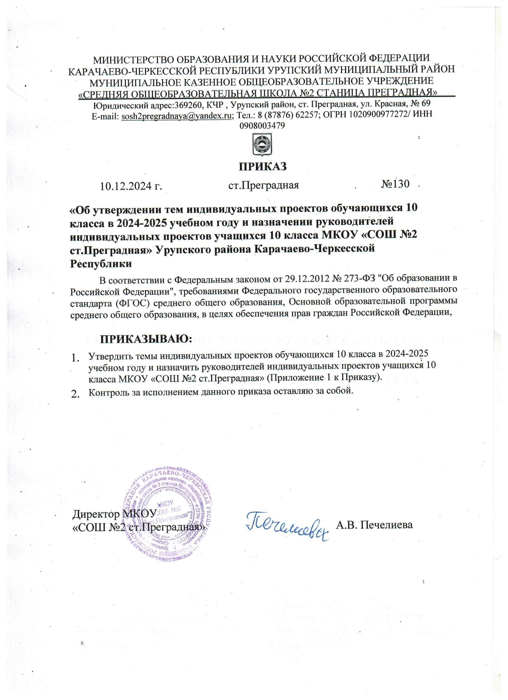

Приложение к Приказу «Об утверждении тем индивидуальных проектов обучающихся 10 класса в 2024-2025 учебном году и назначении руководителей индивидуальных проектов учащихся 10 класса МКОУ «СОШ №2 ст.Преградная» №___ от 10.12.2024 г.

|  |  |  |  |
| --- | --- | --- | --- |
| № | ФИО учащегося | Тема индивидуального проекта | Руководитель индивидуального проекта |
| 1 | Хасанов Ахмат Мухамматович | Влияние искусственного интеллекта на будущие профессии | Крымшамхалова Р.М |
| 2 | Боташева Джанетта Руслановна | Влияние экранного времени на когнитивные способности | Крымшамхалова Р.М |
| 3 | Абайханова Милана Исламовна | Как соцсети формируют самооценку современных подростков? | Крымшамхалова Р.М |